发布前测试集
最近草稿发布预览
50 篇新闻 · 标题、图片、正文、栏目与标签
用于发布前最终内容检查
筛选范围：4,542 篇草稿已创建文章 / 最近 50 篇涉及 5 个来源
排序依据：进入 DRAFT_CREATED 状态的事件时间（由新到旧）
生成时间：2026-08-19 16:35:01 CST

筛选说明
本测试集仅包含当前状态为“草稿已创建”的记录，并按文章实际进入该状态的事件时间倒序选取最近 50 篇。每篇均按当前发布预览字段输出，独立封面和正文内图片嵌入 Word。
时间范围：2026-08-19T03:51:16.782Z 至 2026-08-19T08:25:58.740Z | 样本 50 篇 | 来源 5 个 | 有标签 40 篇 | 未返回标签 10 篇 | 已嵌入唯一图片 49 张

来源分布
来源 | 草稿库存 | 最近 50 篇
buli2 | 7 | 7
fbd | 12 | 1
fbkanal | 14 | 2
ge_globo | 58 | 4
yahoojp | 1,043 | 36
提示：标签按当前发布请求中的 channels ID 展示；为空时写“未返回标签”。文档未调用发布接口，也未修改任何文章状态。

样本 001 / 50 · 草稿已创建
青森山田15球大胜，静冈学园10-1开门红
来源：yahoojp 本地记录：#7072 后台草稿 ID：6197354
草稿创建时间：2026-08-19T08:25:58.740Z
栏目：日职联（ID 349）
标签：标签 95
后台封面（独立字段）

青森山田中以15球大胜开局。(Koyo KODAMA/GEKISAKA)
第57届全国中学足球大会19日在广岛开幕，首轮16场比赛全部结束。志在卫冕的静冈学园中学（东海/静冈）以10-1大胜横滨市立奈良中学（关东/神奈川）。青森山田中学（东北/青森）也攻入15球，击败了钏路市立青陵・币舞・春采中学（北海道/北海道）。
从神村学园中学（九州/鹿儿岛）、滨松开诚馆中学（东海/静冈）、高川学园中学（中国/山口）等常客顺利过关来看，强队整体状态稳定。与此同时，龙野西・御津・新宫中学（近畿/兵库）以1-0击败帝京大可儿中学（东海/岐阜）。实力相当的对决中，日章学园中学（九州/宫崎）2-1战胜札幌大谷中学（北海道/北海道）。
自上届赛事起，地区俱乐部球队开始参赛，今年共有5支球队出战。其中，Desenvolver F.U.T（东北/青森）以2-1逆转府中町立府中中学（举办地/广岛县），拿下俱乐部球队在全中大会上的历史首胜。
比赛将连续进行到决赛，20日将展开第二轮，所有比赛均在9点30分开球。神村学园对阵滨松开诚馆等焦点战已经排定。
【1回战】
[Balcom BMW Stadium(天然芝)]
东北学院中 2-1 东海大大阪仰星中
[东]下长野蒼(37分)、高桥瑞季(60+4)
[东海]井上紫温(30分)
高知中 3-0 修德中
[高]冈崎岳(35分)、森本莉生(45分)、中冈美翔(60分+3)
[こざかなくん体育公园滨尾 Shoot こざかなくん球技场(人工芝)]
市川市立第三中 1-8 京都精华学园中
[第]民野吏都(53分)
[京]溝口真之介(2分)、中村峻2(15分、27分)、中家苍二朗(23分)、佐藤羽珠(29分)、加藤龙晟(44分)、安井华绞(56分)、溝口真之介(60分+5)
青森山田中 15-0 钏路市立青陵・币舞・春采中
[青]财田幹太4(7分、19分、30分+5、35分)、米田隼(10分)、吉田斗煌2(23分、30分+2)、越田辉虎(30分+2)、小岛恭(30分+1)、番泽珀斗(36分)、三国德斯蒙德埃布斯2(50分、60分+8)、岛崎绢2(60分、60分+3)、濑古英瑚(60分+4)
[こざかなくん体育公园滨尾 Dash こざかなくん田径竞技场(天然芝)]
东香川俱乐部 0-7 さいたま市立南浦和中
[南]三浦梦伟(3分)、横山珀翔(8分)、沼尻瑛汰2(11分、37分)、田村一飒(25分)、阿部遥斗(30分+2)、松原龙南(52分)
REVIVAL Agora 1-1 (PK2-4) 大阪朝鲜中
[R]有马海旺(4分)
[大]白煌大(36分)
[广岛Sunfrecce Village 广岛第一球技场(天然芝)]
静冈学园中 10-1 横滨市立奈良中
[静]江川凌功3(12分、30分+2、39分)、近藤瑠纬(22分)、杉山那伟琉2(28分、30分+5)、杉山翔音(36分)、乌龙球(54分)、胜又璃空(56分)、西琥白(60分+5)
[奈]大贺悠真(60分+2)
日章学园中 2-1 札幌大谷中
[日]宫田曹靖(44分)、尼子龙圣(60分+5)
[札]熊谷心我(25分)
[霍特斯塔夫菲尔德广岛(天然芝)]
神村学园中 5-0 KAMI F.C.
[神]切通武琉(25分)、须贺友咲2(33分、56分)、大津怜兔(60分+2)、大桥佑晟(60分+5)
圣望学园中 3-1 长崎市立三重中
[圣]松本悠惺(17分)、醍醐大海(30分+1)、吉野凌平(30分+5)
[三]竹下修士郎(35分)
[创建HOME东广岛体育公园 田径场(天然芝)]
府中町立府中中 1-2 Desenvolver F.U.T
[府]田原奏志(30分+8)
[D]磯沼煌夕2(33分、41分)
路德学院中 3-1 伊势原市立山王・中泽中
[路]大石芽久(16分)、永田敦士(40分)、上杉虎大(60分+4)
[山]古川悠良(19分)
[广岛广域公园 辅助球场(天然芝)]
滨松开诚馆中 5-0 暁星国际中
[浜]领家一心(35分)、荒川修大(47分)、喜友名辰臣(54分)、外山大洋(60分+2)、竹内枫祐(60分+6)
龙野西・御津・新宫中 1-0 帝京大可儿中
[龙]山居爱斗(22分)
[福山通运玫瑰球场(天然芝)]
高川学园中 3-0 FC内野
[高]中根陆玖(18分)、针谷洸太郎(35分)、笹田枫势(48分)
冈山学艺馆清秀中 5-1 上松町立上松・南木曾町立南木曾中
[冈]山本奏风4(36分、40分、46分、60分+8)、森田悠斗(60分)
[上]雪本海雅(11分)
原文：https://news.yahoo.co.jp/articles/fc30c7ec35158ef0892a36dac670933d196d31df

样本 002 / 50 · 草稿已创建
阿斯顿维拉官宣签下铃木彩艳
来源：yahoojp 本地记录：#7065 后台草稿 ID：6197321
草稿创建时间：2026-08-19T08:16:29.911Z
栏目：日职联（ID 349）
标签：标签 4126380、标签 112、标签 99
后台封面（独立字段）

据雅虎日本报道，铃木彩艳已正式转会阿斯顿维拉。
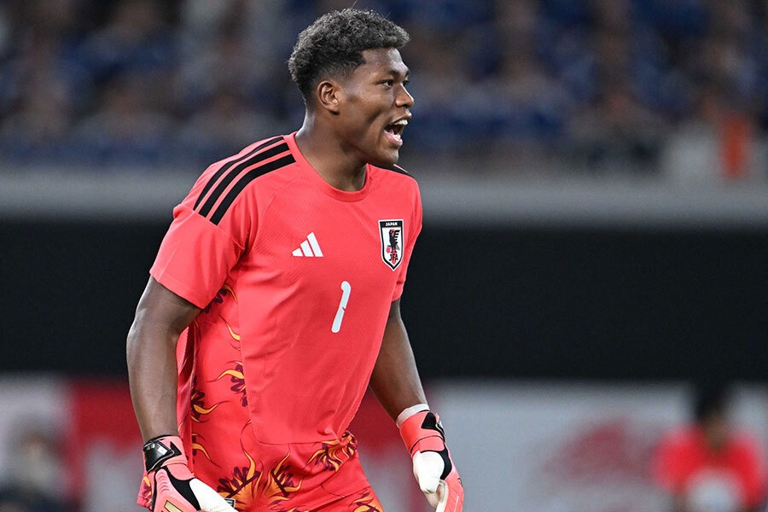
英超阿斯顿维拉正式宣布，从意甲帕尔马签下门将铃木彩艳。
现年23岁的铃木出自浦和红钻青训，2021年完成一线队首秀。2023年8月，他转会比利时甲级联赛球队圣图尔登，开启欧洲生涯，次年又以正式转会身份加盟帕尔马。加盟首个赛季，他在联赛出场37次，坐稳主力门将位置。
铃木彩艳还入选了征战北中美世界杯的日本队名单，并出场4次。 在淘汰赛首轮对阵巴西的比赛中，日本队虽然输球，但他多次完成精彩扑救，挡出了维尼修斯-儒尼奥尔的单刀机会，在本届世界杯上吸引了全球关注，身价和评价都迅速提升。 8月上旬，外界曾传出他接近加盟法甲巴黎圣日耳曼，但交易最终在最后阶段告吹。随后，铃木彩艳确定转投阿斯顿维拉。随着他的加盟，本赛季征战英超的日本球员现阶段已达到10人。
原文：https://news.yahoo.co.jp/articles/6a54cbf83f0218edfcb8d7771e040cd154ba6eec

样本 003 / 50 · 草稿已创建
日媒：亚冠精英联赛抽签揭晓，5队出战
来源：yahoojp 本地记录：#7066 后台草稿 ID：6197320
草稿创建时间：2026-08-19T08:16:29.081Z
栏目：日职联（ID 349）
标签：标签 93、标签 1533、标签 99、标签 102、标签 192
后台封面（独立字段）

雅虎日本报道称，AFC公布了2026-27赛季亚冠精英联赛抽签结果，5支日本球队出战。
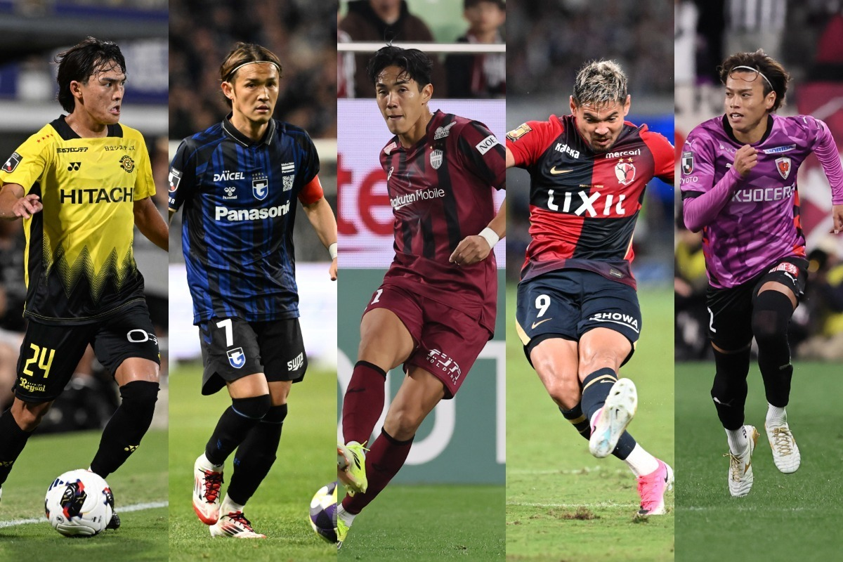
亚洲足联8月18日举行了2026-27赛季亚冠精英联赛抽签。抽签结果公布后，不少人直呼“太难懂了”“客场相当难踢”。
日本方面，J1的鹿岛鹿角（第一档）、神户胜利船（第二档）、柏太阳神（第三档）、京都不死鸟（第四档）和大阪钢巴（第四档）参赛。J1也是东亚区参赛俱乐部最多的联赛，共有5队。
鹿岛、神户和京都确定将在主场4场比赛中分别对阵全北现代、纽卡斯尔喷气机、浦项制铁和拉查武里。客场则要对阵布里兰联、大田韩亚市民、港口队和河内公安4支球队。
柏太阳神和大阪钢巴主场4场比赛的对手是布里兰联、大田韩亚市民、港口队和河内公安。客场方面，两队将对阵全北现代、纽卡斯尔喷气机、浦项制铁和拉查武里。 社媒上也出现不少留言，比如“太难懂了”“客场相当难踢”“看哪组都不知道是什么对阵”“这种抽签展示方式太新奇了”。
原文：https://news.yahoo.co.jp/articles/e606cde179147532437939f959eeb5f2b975a172

样本 004 / 50 · 草稿已创建
瑞典足球频道：Bollklubben周一至周四播出
来源：fbkanal 本地记录：#7067 后台草稿 ID：6197319
草稿创建时间：2026-08-19T08:16:28.057Z
栏目：瑞典超（ID 361）、精选（ID 58）
标签：未返回标签
后台封面（独立字段）

《Bollklubben》将于周一至周四在瑞典足球频道和TV4 Play播出，17:00开始。
请在上方播放器中观看今日节目。
原文：https://www.fotbollskanalen.se/artiklar/bollklubben/live-1700-bollklubben---19-augusti

样本 005 / 50 · 草稿已创建
维拉签下铃木彩艳，最高3500万欧
来源：yahoojp 本地记录：#7068 后台草稿 ID：6197318
草稿创建时间：2026-08-19T08:16:27.425Z
栏目：日职联（ID 349）
标签：标签 4126380、标签 2005、标签 99
后台封面（独立字段）

日本代表门将加盟欧洲冠军 [图]＝FIFA via Getty Images
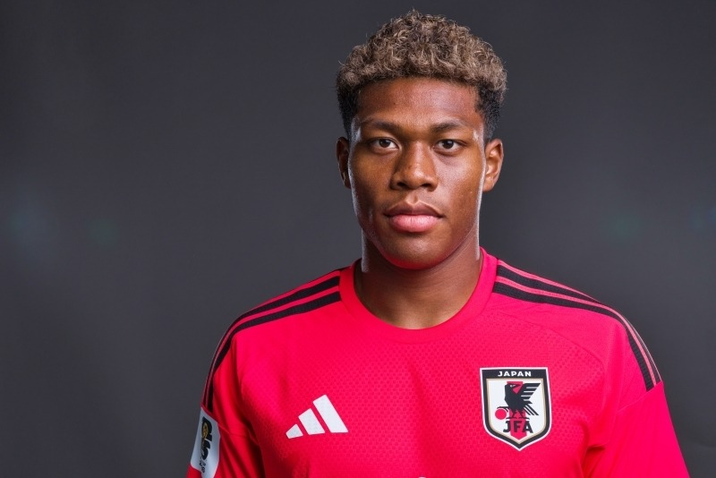
据雅虎日本报道，阿斯顿维拉19日宣布，日本国门铃木彩艳从帕尔马正式转会加盟。
熟悉转会市场的意大利记者罗马诺透露，阿斯顿维拉支付给帕尔马的转会费为固定3000万欧元，另加500万欧元浮动条款，最高总价3500万欧元。这一数字追平了日本球员历史最高转会费纪录，此前纪录由中岛翔哉保持，他在2019年2月从波尔蒂芒人转会至阿尔杜海勒时同样达到3500万欧元。
这个夏窗，巴黎圣日耳曼和尤文图斯也对23岁的铃木很感兴趣。铃木一度与巴黎圣日耳曼就3500万欧元转会费、合同签到2031年6月底达成一致，体检也已安排，但双方因经纪人佣金问题在最后时刻谈崩。随后，阿斯顿维拉在埃米利亚诺-马丁内斯去留不明的情况下再次接触帕尔马，迅速完成了这笔交易。
现年23岁的铃木先后效力于浦和红钻和圣图尔登，2024年夏天起为帕尔马效力。尽管因伤缺席过一段时间，他仍作为主力门将两个赛季出战59场正式比赛，帮助球队留在意甲。他也是日本队主力门将，在2026年世界杯全部4场比赛中都有出场，进一步提升了身价。
阿斯顿维拉是英格兰传统劲旅，曾7次夺得英超和足总杯冠军，5次捧起联赛杯。球队还曾赢得欧冠前身欧洲冠军俱乐部杯，上赛季在乌奈-埃梅里执教下拿下队史首个欧联杯冠军。铃木也因此成为俱乐部历史上首位日本球员。
原文：https://news.yahoo.co.jp/articles/3ca7b1f1fab24b30f3bc8ffa1de12316c105cf21

样本 006 / 50 · 草稿已创建
弗拉门戈、克鲁塞罗豪购中场争世界杯席位
来源：ge_globo 本地记录：#7069 后台草稿 ID：6197317
草稿创建时间：2026-08-19T08:16:26.509Z
栏目：巴甲（ID 378）、精选（ID 58）
标签：标签 29453、标签 97416、标签 2139877、标签 12092793、标签 13366191、标签 1073、标签 1818、标签 2179
后台封面（独立字段）

弗拉门戈对克鲁塞罗的对决，将巴西两支最强阵容正面摆在了一起。
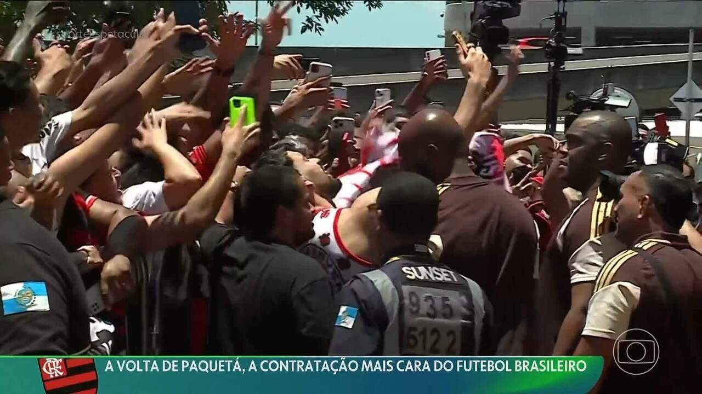
两队的财力差距，体现在拉菲尼亚-帕凯塔和热尔松的引进上。两人都是巴西足坛历史上转会费最高的球员之一。
作为弗拉门戈和克鲁塞罗的重要球员，这两名中场都在本赛季完成加盟。1月10日，米内罗方面以1.688亿雷亚尔从俄罗斯圣彼得堡泽尼特买下热尔松，这笔交易当时创下巴西国内最贵引援纪录。
榜首位置还没有维持一个月。1月28日，弗拉门戈宣布帕凯塔回归，这名球员从英格兰西汉姆联加盟，转会费为2.6亿雷亚尔。
最近，弗拉门戈一度接近更新引援榜前3。月初，俱乐部加快了与泽尼特的谈判，希望签下前锋路易斯-恩里克，这名球员曾效力博塔弗戈。俄罗斯方面最初释放了积极信号，但随后局势降温。
起初，里约方面会为这笔签约支付3000万欧元固定转会费，约合1.77亿雷亚尔。不过，俱乐部主席路易斯-爱德华多-巴蒂斯塔，也就是Bap，将投入上限定在2500万欧元，约合1.47亿雷亚尔。
帕凯塔和热尔松在年中转会窗成为主角，本赛季开始时都有一个共同目标：争夺世界杯名额。两人的位置相近，但在备战最后阶段并没有直接竞争。
帕凯塔在2024年11月至2025年8月期间一度无缘巴西国家队，但在英格兰有关参与体育投注的指控被撤销后，他立刻回归。安切洛蒂重新信任了他，帕凯塔也始终被视为最终名单中的稳妥人选。也正因如此，他一直是主力，直到对日本队时受伤。 热尔松也参加了世界杯备战周期中的一部分，并且出现在安切洛蒂执教后的前两场比赛中。克鲁塞罗8号在2023年至2025年间出场10次，但在去年年中离开弗拉门戈转投泽尼特后，便不再被征召。他入选了世界杯50人初选名单。
原文：https://ge.globo.com/mg/futebol/noticia/2026/08/19/flamengo-x-cruzeiro-marca-duelo-de-contratacoes-mais-caras-de-clubes-do-brasil-veja-valores.ghtml

样本 007 / 50 · 草稿已创建
日媒：上田绮世去留未定，费耶诺德忧其离队
来源：yahoojp 本地记录：#7063 后台草稿 ID：6197266
草稿创建时间：2026-08-19T08:06:05.451Z
栏目：日职联（ID 349）
标签：标签 7796379、标签 99
后台封面（独立字段）

据日本媒体《Yahoo日本》报道，费耶诺德日本前锋上田绮世的去留仍未确定。
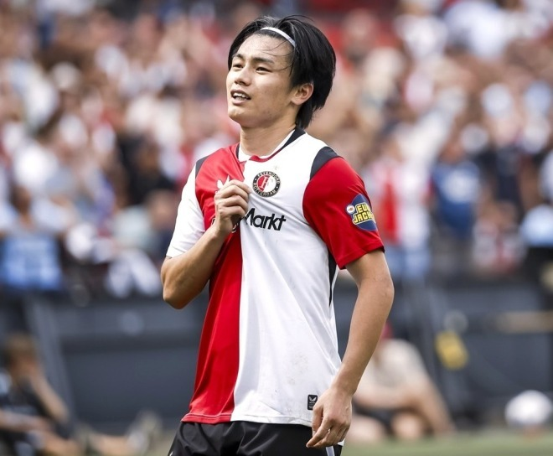
费耶诺德日本国脚前锋上田绮世在8月16日进行的荷甲第2轮2-2战平高宁根的比赛中，打进了本赛季首球。他接到右路传中后强势俯身冲顶破门。
【视频】上田绮世的强力俯身头球破门
这名日本前锋日前还被报道收到了土耳其豪门费内巴切的报价。英超方面也有消息称，他本人希望前往英格兰踢球，利兹联和布莱顿等老牌球队的兴趣报道不断出现。
在这样的情况下，费耶诺德的专业网站也显得十分担忧。《FR12.NL》转引了播客节目《Kein Geloel》评论员的说法。
“他的优势是积极跑向空当。他经常能提供这一点，这对球队来说是很大的武器，非常出色。如果他离队，那将是真正的大麻烦。”
在联赛已经开幕的情况下，网站担心上赛季的队内头号射手若被挖走，局面会变得非常严重。 编者●足球摘要Web编辑部
原文：https://news.yahoo.co.jp/articles/90fb4c46ff3ce410a10cfe5a9be922eaa5146236

样本 008 / 50 · 草稿已创建
马卡：西蒙尼确认阿尔瓦雷斯留马竞
来源：yahoojp 本地记录：#7064 后台草稿 ID：6197265
草稿创建时间：2026-08-19T08:06:04.769Z
栏目：日职联（ID 349）
标签：标签 102
后台封面（独立字段）

据《马卡报》报道，西蒙尼强调阿尔瓦雷斯会留在马竞。

马德里竞技主帅迭戈-西蒙尼表示，前锋胡利安-阿尔瓦雷斯将留队。球队19日就将迎来2026-27赛季西甲首轮对阵马拉加的比赛。
马竞今夏最受关注的“胡利安风波”一度持续发酵。俱乐部高层始终坚持不支付5亿欧元的解约金，留队态势也越来越明确。
西蒙尼在赛前发布会上说：“我先前在韩国说过的话没有变化。我负责的是竞技层面的事情。”
谈到这名新核心时，西蒙尼表示：“我像往常一样和他聊过。为了以最佳状态迎接周日的比赛，他还需要多做一些调整和训练。胡利安是我们最好的球员，我们会围绕他的能力来组建球队。”
西蒙尼还提到首席执行官米格尔-安赫尔的态度：“没有什么比CEO米格尔-安赫尔的话更有决定性了，这一点非常明确，就像法官宣判一样。” 他接着说：“从竞技角度看，我们会珍惜他这名球员，也会尊重他这个人，同时照顾他至今建立起来的声誉。至少这场比赛他不会出场。希望接下来的4天能让他恢复到我们需要的状态。” 马竞方面已经越来越倾向于认为阿尔瓦雷斯会留队。接下来就看这名球员能否通过场上表现重新赢回俱乐部信任。
原文：https://news.yahoo.co.jp/articles/0293ad5b17cb0614327a2181023569271ff1b4fb

样本 009 / 50 · 草稿已创建
门兴晒桥冈大树、宇野禅斗玩游戏视频
来源：yahoojp 本地记录：#7060 后台草稿 ID：6197221
草稿创建时间：2026-08-19T07:55:51.583Z
栏目：日职联（ID 349）
标签：标签 1896、标签 114
后台封面（独立字段）

据雅虎日本报道，门兴格拉德巴赫在社媒发布了桥冈大树和宇野禅斗“猜拳指左右”的视频，两人笑得十分开心。
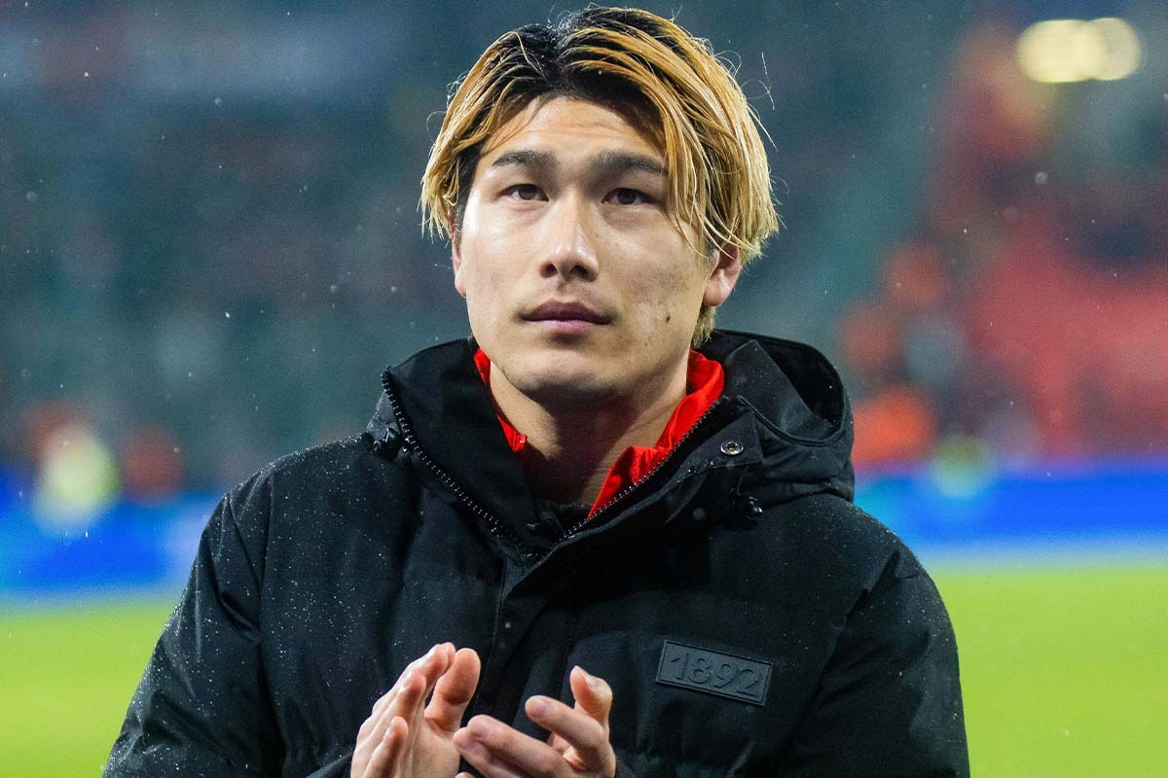
德甲门兴格拉德巴赫19日在俱乐部官方社媒上传了一段视频，内容是今夏新援桥冈大树和宇野禅斗进行“猜拳指左右”对决。视频里，两人相处轻松，不时爆笑。
【视频】桥冈大树和宇野禅斗的“猜拳指左右对决”就是这样
桥冈今夏从布拉格斯拉维亚租借加盟门兴格拉德巴赫。
宇野则从清水心跳以永久转会的方式加盟门兴格拉德巴赫。
两人都已经在季前赛完成亮相，公开视频显示，他们在轻松氛围中享受自由时间。
在“猜拳指左右”游戏中，桥冈耍了小聪明，但最后还是宇野获胜，两人随后放声大笑。
这段视频也展现出两人的好关系。
门兴格拉德巴赫将于23日出战德国杯首轮，对手是TSV肖特美因茨。
原文：https://news.yahoo.co.jp/articles/444a9d308ec7ccb00c9511da2a13fd440746412b

样本 010 / 50 · 草稿已创建
日媒盘点J2最差纪录：水户470败居首
来源：yahoojp 本地记录：#7061 后台草稿 ID：6197220
草稿创建时间：2026-08-19T07:55:50.620Z
栏目：日职联（ID 349）
标签：标签 1537
后台封面（独立字段）

据《雅虎日本》报道，名取裕樹新书盘点了J2历史上的“地狱级”最差纪录。
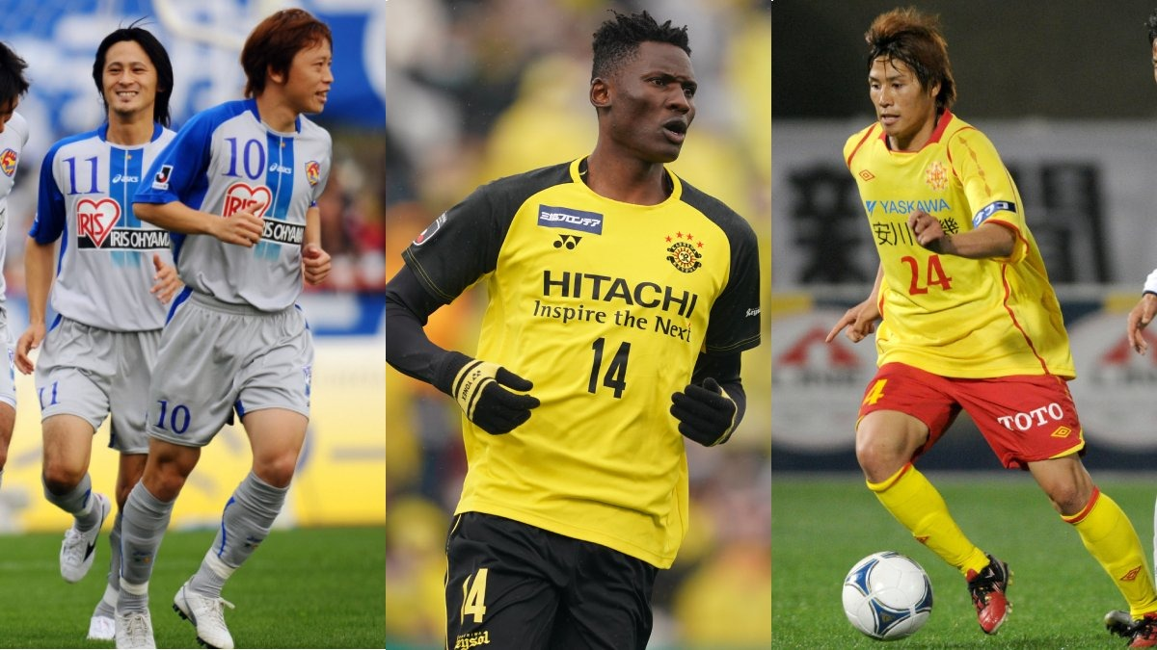
●最多失利是水户
从败场数来看，水户以470败居首，跨度达26个赛季。群马以375败排在第二，爱媛以351败位列第三，山形345败、横滨FC 306败也都超过300场。最少的是大阪钢巴的5败，其次是浦和的9败。能在一个赛季内升离J2，败场数自然也不会继续累积。
●柏雷索尔：惊人的13球
2019年11月24日赛季最后一轮，柏雷索尔主场迎战仍保留冲击升级附加赛希望的京都。第6分钟，肯尼亚国脚高大前锋迈克尔-奥伦加左脚先拔头筹，随后球队不断扩大比分。第38分钟被对手扳回一球时，柏雷索尔已经4-0领先，下半场又将优势进一步拉大，最终以13-1结束比赛。这场比赛的13个进球、单半场9球、全场14球以及12球分差，都是J联赛官方比赛中的最高纪录。
原文：https://news.yahoo.co.jp/articles/a4fba2637be94d9ea7ccafa0a75cf63dd1f650b8

样本 011 / 50 · 草稿已创建
英超CEO：曼城115项指控还要等
来源：yahoojp 本地记录：#7059 后台草稿 ID：6197163
草稿创建时间：2026-08-19T07:35:43.101Z
栏目：日职联（ID 349）
标签：未返回标签
后台封面（独立字段）

据雅虎日本报道，曼城被指违反财务规定一案至今仍未有结果。

英超首席执行官理查德-马斯特斯近日谈到曼城涉嫌违反财务规定一事，英国媒体《天空体育》18日转述了他的说法。
英超在2023年2月发布官方声明，称曼城涉嫌多项财务规则违规。指控涉及2009年至2018年这9年间未能提供准确财务信息，以及未配合英超调查，共计115项。俱乐部方面一直否认指控，但独立委员会在2024年9月开始审理，并于同年12月结束全部程序。
不过，距离审理结束已过去一年半以上，独立委员会仍未作出裁决。被问到进展时，马斯特斯表示：“我们的规则非常明确。在决定作出并准备公布之前，所有内容都必须保密。我不能提供时间表，也不能更新目前的状态。”
他接着说：“这件事只有一条路可走，那就是等待程序按应有的步骤推进。拖得比预想更久，这种不满我也能理解。正如我以前说过的，委员会要完成任务，需要时间和空间。归根到底，英超的职责就是在证据充分时把案件交给独立委员会，让他们查明事实。而这一过程需要多久，不应该影响它本身的价值。” 从英超提出指控至今，已经过去3年。这起长期发酵的争议，何时、又将以何种方式收场，仍未可知。
原文：https://news.yahoo.co.jp/articles/3abf4e39c3bfa35591bbbc3b87a26f6ef2d23d17

样本 012 / 50 · 草稿已创建
日媒：守田英正伤未愈，或8月25日复出
来源：yahoojp 本地记录：#7057 后台草稿 ID：6197120
草稿创建时间：2026-08-19T07:26:08.482Z
栏目：日职联（ID 349）
标签：标签 99
后台封面（独立字段）

据雅虎日本报道，今夏加盟哈尔的守田英正在伤愈过程中，外界很期待他在保级战中的作用。

英超新赛季即将开幕。升班马哈尔将在8月22日的揭幕战对阵曼联，但今夏加盟的守田英正仍在从小腿伤势中恢复。外界预计，他可能在8月25日对阵斯托克城的联赛杯比赛中复出。这也是这位31岁中场首次挑战世界顶级联赛。
守田英正的英超之旅很可能稍晚才正式开始。
这位今夏从葡萄牙豪门葡萄牙体育转投升班马哈尔的中场，带着小腿伤势来到新东家。季前赛期间，他没有参加过实战。主教练塞尔吉-雅基罗维奇把8月25日联赛杯对阵斯托克城一役视为他的复出时间点。
尽管如此，外界对守田英正的期待并不低。
英国《卫报》将守田英正列为哈尔今夏11名新援中的“重点引援”。报道指出，他在葡萄牙体育踢过欧冠，也为日本队参加过多场国际比赛，经验和能力都很突出，而这种能力在中场关键位置尤其重要。
从川崎前锋到圣克拉拉，再到葡萄牙体育，守田英正一步一步在葡萄牙站稳脚跟。他没有和葡萄牙体育续约，而是选择把英超作为下一站。31岁首次登陆世界顶级联赛，而且面对的不是争冠舞台，而是需要为保级而战的升班马竞争。
雅基罗维奇对守田英正的评价很具体：“他习惯在高水平比赛中踢球”“他能在压力下比赛”。主帅还表示：“我们需要创造力。”他相信，守田英正能大幅提升球队中场实力。
回看哈尔上赛季的表现，这番话不难理解。
球队在英冠的控球率只有45.7%，排在第19位；传球成功率为74.1%，列第20位。另一方面，他们通过反击完成的射门数却排在第二。球队抢下球后推进很快，但在控球时掌控节奏、摆脱对手压迫并向前推进方面存在短板。 守田英正要做的，正是把这一环补上。他需要破掉对手第一道逼抢，在夺回球权后第一时间送出能衔接下一次进攻的传球。打不出快速反击时，他还要稳住球权，给队友前插时间。这样的工作不显眼，但对实力处于下风、需要和强队周旋的哈尔来说非常关键。防守端，他也要注意补位，填上队友上抢后留下的空当。
原文：https://news.yahoo.co.jp/articles/848ee0ca15d97cd45c5ad0a44f03e2cc8afa74f5

样本 013 / 50 · 草稿已创建
日本U15联赛：神户胜利船等晋级
来源：yahoojp 本地记录：#7049 后台草稿 ID：6197090
草稿创建时间：2026-08-19T07:17:04.155Z
栏目：日职联（ID 349）
标签：标签 99
后台封面（独立字段）

第41届日本俱乐部青年锦标赛（U-15）

第41届日本俱乐部青年足球锦标赛（U-15）8月19日进行了决赛淘汰赛第二轮。 【赛程结果】第41届日本俱乐部青年足球锦标赛（U-15） 上届冠军神户胜利船U-15凭借前锋冈田隼辉的帽子戏法，以5-0击败浦和红钻青年队。上届亚军FC LAVIDA则依靠中场水野咲翔的两粒进球等，以3-1淘汰北海道札幌冈萨多U-15。 鹿岛鹿角青年队对阵三箭くにびきFC一役，前锋礒部怜梦上演帽子戏法，帮助球队以5-1大胜。横滨F·水手青年队以1-0战胜索雷索熊本。横河武藏野FC U-15在与柏太阳神U-15的比赛中以3-2险胜。 此外，京都不死鸟F.C. U-15、广岛三箭青年队、川崎前锋U-15生田也晋级下一轮。
原文：https://news.yahoo.co.jp/articles/2c5cb163ea924900bcb5770a70d86b9500c24ad3

样本 014 / 50 · 草稿已创建
天皇杯首轮对阵公布，决赛重回元旦
来源：yahoojp 本地记录：#7050 后台草稿 ID：6197089
草稿创建时间：2026-08-19T07:17:03.493Z
栏目：日职联（ID 349）
标签：标签 99
后台封面（独立字段）

据雅虎日本报道，日本足协天皇杯官方社媒8月19日公布了第106届全日本足球锦标赛首轮对阵，相关话题在社媒上引发热议。
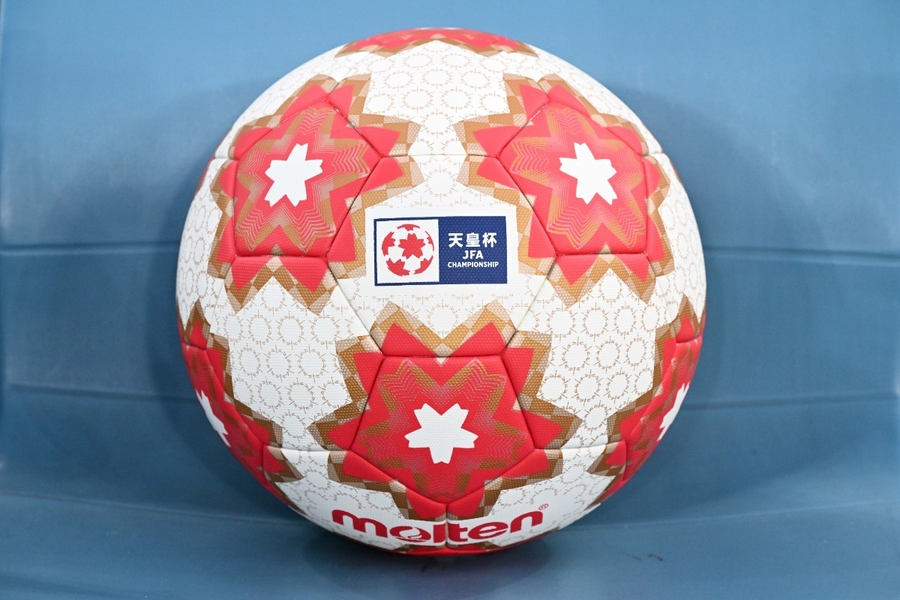
这项赛事当天开幕，首轮对阵表已正式发布。第106届天皇杯将采用淘汰赛制，决赛时隔6年重回元旦举行，时间为2027年1月1日。全国各地的首轮比赛将陆续展开，都道府县代表队和业余球队将展开较量。官方社媒还配图详细列出了受关注的对阵，并写道“各地热战即将打响”。
社媒上，球迷留言称：“天皇杯首轮就有奈良和大阪的生驹山德比，太燃了”“今年也期待爆冷”“一上来就是萨摩对长州”“原来还有大学生之间的对阵”“东学大和群马，谁更强？东京绿茵的对手会是谁？”
原文：https://news.yahoo.co.jp/articles/ffd199f3a7fb5407f2d39ef03058acffc8284608

样本 015 / 50 · 草稿已创建
哈姆斯塔德试训前英德球员特里布尔
来源：fbd 本地记录：#7056 后台草稿 ID：6197088
草稿创建时间：2026-08-19T07:17:02.390Z
栏目：瑞典超（ID 361）、精选（ID 58）
标签：标签 43442、标签 1812、标签 1888、标签 1503
后台封面（独立字段）

汤姆-特里布尔曾效力英超和德甲，如今正接受哈姆斯塔德BK试训。
“他是我们可以利用的一个类型，”斯图尔特-巴克斯特告诉《哈兰报》。

瑞典超2026：| 赛程 | 积分榜 | 所有球队 |
据《哈兰报》报道，哈姆斯塔德BK在瑞典超17轮过后只拿到7分，排名垫底，距离目前排在第13位的卡尔马FF还有11分差距。如今，这家陷入危机的俱乐部引进了一名履历丰富的德国球员前来试训。
这名球员是汤姆-特里布尔，曾在英超和德甲效力。2019至2020赛季，他为诺维奇城在英格兰顶级联赛出场19次。在德甲，特里布尔曾在云达不莱梅效力多个赛季。
“能重新碰到球感觉很好。上一次踢球还是三个月前，但球队和教练组都热情欢迎了我，”特里布尔告诉《哈兰报》。
哈姆斯塔德BK能让这名中场球员来试训，按主帅巴克斯特的说法，是因为他和欧登塞主教练之间发生了冲突。也正因如此，这名德国人已经三个月没有踢球了。
“他的履历非常出色，但今年出场不多，因为他和欧登塞的主教练发生冲突，之后被排除在外。这对我们来说是一个机会，我们会看看能做些什么，但现在已经能看出他很有气场。在欧登塞待了一年时，他是整个丹超抢断最多的球员，所以他是一个我们可以利用的类型，”斯图尔特-巴克斯特说。
周六，哈姆斯塔德BK将在古姆拉-乌勒维球场客场挑战厄勒布鲁，这场比赛是保级区的一场关键战。
原文：https://fotbolldirekt.se/allsvenskan/allsvenska-jumbons-drag-tar-in-meriterad-provspelare/

样本 016 / 50 · 草稿已创建
日媒：皇马新援迪奥曼德训练连过2人破门
来源：yahoojp 本地记录：#7045 后台草稿 ID：6197050
草稿创建时间：2026-08-19T07:06:14.077Z
栏目：日职联（ID 349）
标签：标签 17954902、标签 114
后台封面（独立字段）

皇马新援前锋扬-迪奥曼德【图片：Getty Images】
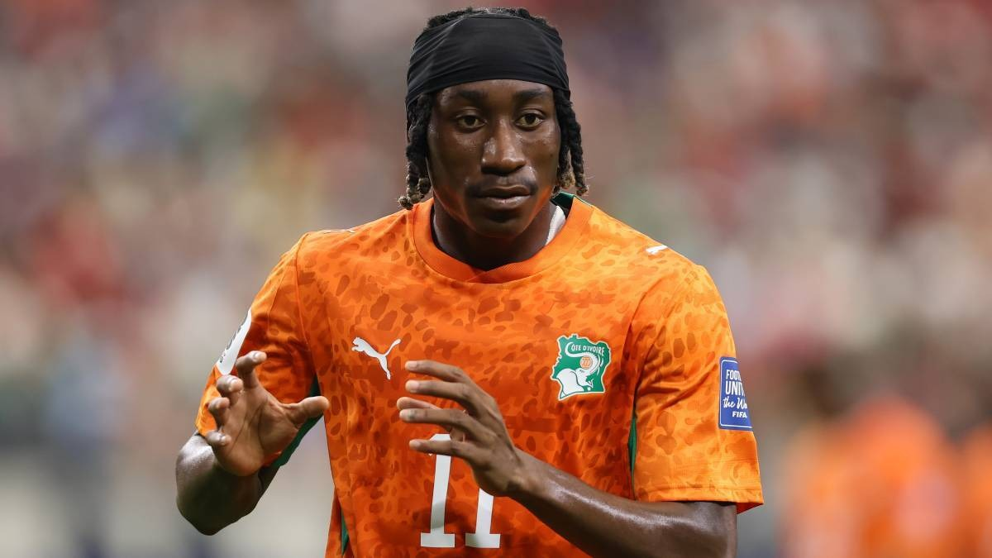
据雅虎日本报道，皇马正在备战北京时间22日对阵西班牙人的西甲新赛季首战。19岁的科特迪瓦前锋扬-迪奥曼德在训练中秀出了出色技术。
迪奥曼德6日完成了从德甲RB莱比锡加盟皇马的永久转会。
新赛季备战期间，他在训练中展现了自己的招牌技术。
在分组对抗中，迪奥曼德带球突破，
他用细腻的脚步晃过两名后卫，漂亮地将球送进球门。 这位皇马新援用天赋十足的表现继续向外界证明自己。
原文：https://news.yahoo.co.jp/articles/fbd4dfe3481d18c8484163b510fc88b4ef86272c

样本 017 / 50 · 草稿已创建
太阳报：切尔西新球场计划引发股东博弈
来源：ge_globo 本地记录：#7047 后台草稿 ID：6197049
草稿创建时间：2026-08-19T07:06:12.981Z
栏目：巴甲（ID 378）、精选（ID 58）
标签：标签 23246、标签 11951584、标签 14005722、标签 1800
后台封面（独立字段）

据《太阳报》报道，切尔西新球场计划正引发股东博弈，估值约350亿雷亚尔，可能加速托德-伯利离开BlueCo。
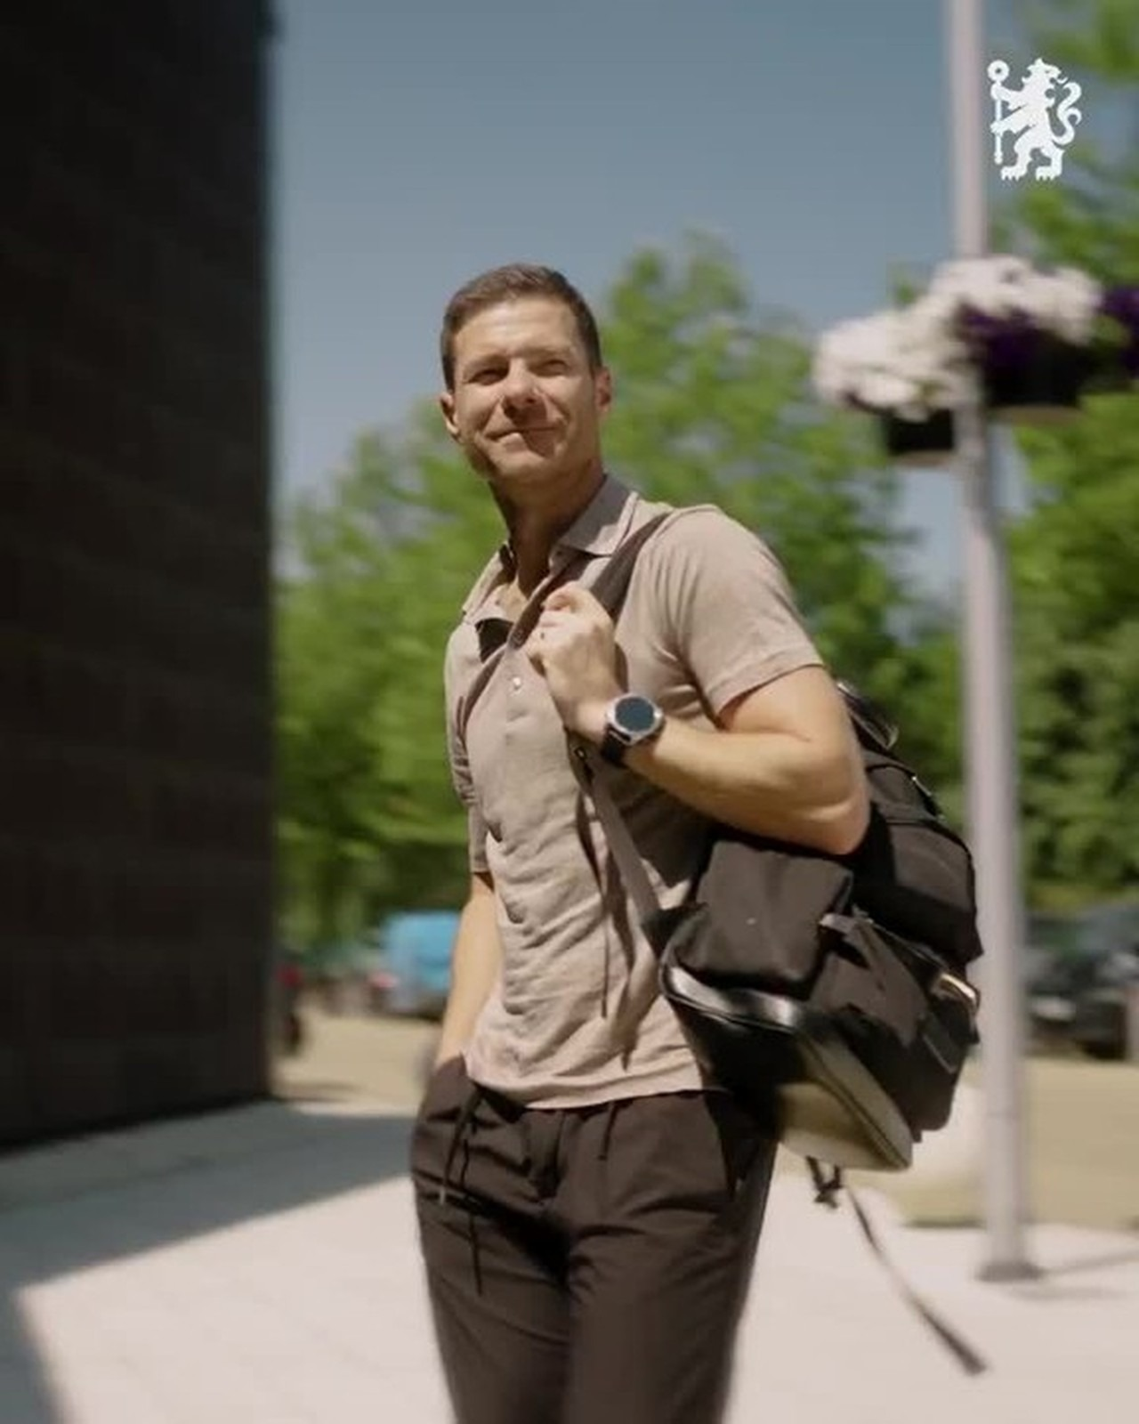
伯利和BlueCo大股东Clearlake Capital都认为，切尔西需要离开斯坦福桥，兴建一座能提升俱乐部收入的现代化球场。分歧主要在于方案设计，以及谁将掌控这项预计耗资50亿英镑的投资。
据《太阳报》消息，双方对这座新球场所在的综合体未来规划看法不同。在对方仍然影响工程和俱乐部走向的情况下，双方都不愿先掏出自己的投资份额。
控制权之争
Clearlake持有BlueCo 61.85%的股份，而伯利和马克-沃尔特通过共同持有的控股公司，各自掌握12.8%的股份。尽管Clearlake占多数股权，伯利仍握有重要决策的否决权。
过去大约两年里，双方一直在谈判，考虑收购彼此所持的股份。伯利将在本赛季结束后卸任切尔西主席，这也让外界对管理层结构变化有了更多预期。
沃尔特可能离开也让局势更加复杂，他正是美国当局调查的对象。
已投入数十亿
这场争夺发生在俱乐部已经投入巨资之后。2022年，BlueCo以25亿英镑从罗曼-阿布拉莫维奇手中买下切尔西，折合约177亿雷亚尔。该集团还承诺再投入124亿雷亚尔，用于球员、基础设施和女足建设。
如今据《太阳报》报道，无论是伯利还是Clearlake，都不愿在无法掌控资金去向的情况下接手新的大型项目。
因此，新球场已经不只是一个基础设施计划，而是切尔西未来走向的核心分歧之一。
原文：https://ge.globo.com/futebol/futebol-internacional/noticia/2026/08/19/estadio-de-r-35-bilhoes-vira-motivo-de-crise-no-chelsea-entenda.ghtml

样本 018 / 50 · 草稿已创建
雅马哈：球迷竖中指被无限期禁入场
来源：yahoojp 本地记录：#7048 后台草稿 ID：6197048
草稿创建时间：2026-08-19T07:06:12.221Z
栏目：日职联（ID 349）
标签：未返回标签
后台封面（独立字段）

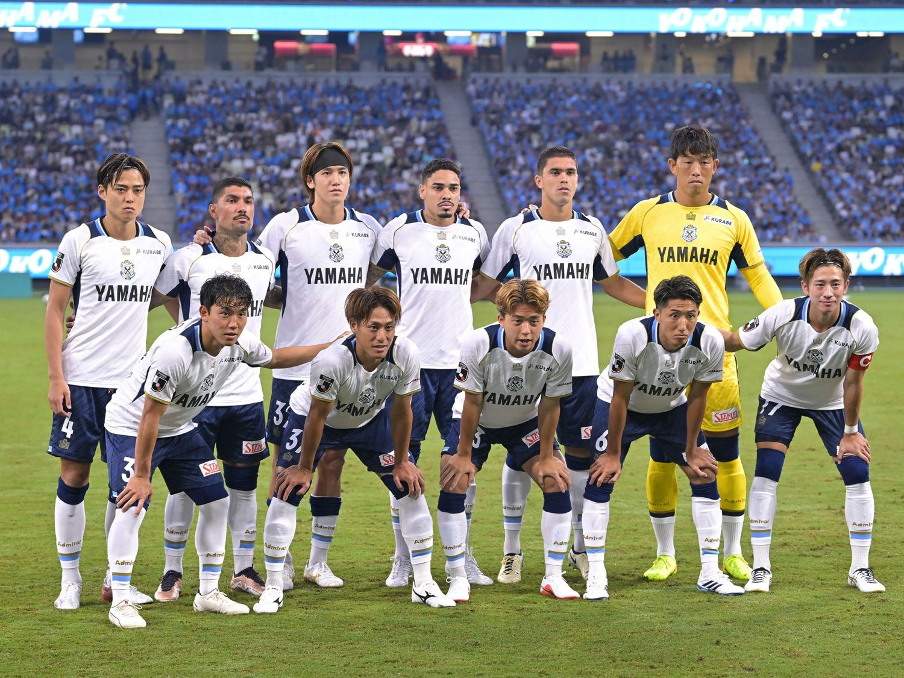
磐田19日发布公告称，球队在MUFG体育场（国立竞技场）进行的J2第2轮对横滨FC比赛中，发现一名支持磐田的观众违反观赛规则。
俱乐部说明，违规行为属于侮辱性动作，即向场内竖中指。磐田在官网表示：“在看台后侧观众席，一名支持磐田的观众朝场内竖中指。”俱乐部随后对该观众处以无限期禁入场处罚。
磐田还表示，将通过进一步周知并彻底落实观赛规则、重新检视安保体制，努力营造安全、安心的球场运营环境。俱乐部同时呼吁到场球迷再次确认《J联赛通用观赛礼仪与规则》和“观赛礼仪”，并在观赛时遵守相关规定。
原文：https://news.yahoo.co.jp/articles/0e8f4a3ac92b322056841e0af122b25ba2121ce3

样本 019 / 50 · 草稿已创建
马卡：巴萨将阿约塞列为小蜘蛛B计划
来源：yahoojp 本地记录：#7043 后台草稿 ID：6197004
草稿创建时间：2026-08-19T06:55:54.073Z
栏目：日职联（ID 349）
标签：未返回标签
后台封面（独立字段）

据《马卡报》报道，巴萨若未能签下胡利安-阿尔瓦雷斯，已将比利亚雷亚尔前锋阿约塞-佩雷斯列为“备选方案”。
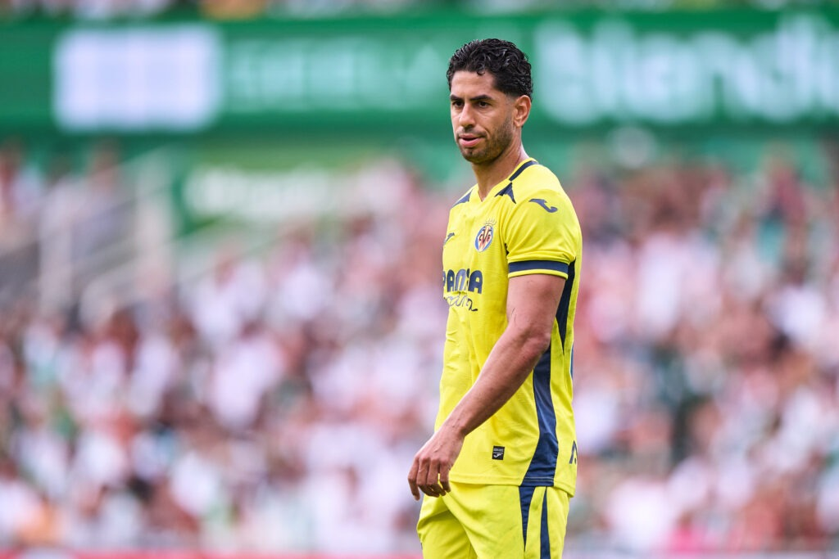
巴萨似乎已为今夏最受关注的胡利安-阿尔瓦雷斯转会风波准备好备选方案。18日，西班牙媒体《马卡报》报道称，巴萨把比利亚雷亚尔前锋阿约塞-佩雷斯视作“B计划”。
这场围绕胡利安的转会拉锯目前正朝着他留在马竞的方向发展。马竞始终坚持5亿欧元的解约金要求。巴萨已经提前准备了备选方案。做客《马卡电台》时，西班牙记者大卫-桑切斯表示，虽然“胡利安仍是第一目标”，但他认为交易“实际上不可能”，德科接下来会启动“B计划、C计划和D计划”，以防引援失败。
他提到的“B计划”人选就是阿约塞-佩雷斯。桑切斯指出，弗里克和巴萨都很喜欢这名球员。这名32岁的前锋是西班牙队2024年欧洲杯冠军成员，与比利亚雷亚尔的合同签到2028年夏天，合同中还包含接近3000万欧元的解约条款。不过，他补充说，双方仍有谈判空间。如果巴萨主动接触，阿约塞会全力争取在新赛季成为巴萨前锋。
巴萨此前一直对签下胡利安充满信心，但最近几天有关“B计划”的报道不断增多。今夏转会窗口已接近尾声，这笔引援最终会以什么方式收场，仍有待观察。
原文：https://news.yahoo.co.jp/articles/29396d10b3caa322934acfd0245aae5ec1efcff6

样本 020 / 50 · 草稿已创建
日媒：山根视来、瀬古树加盟浦和亮相
来源：yahoojp 本地记录：#7040 后台草稿 ID：6196979
草稿创建时间：2026-08-19T06:46:44.286Z
栏目：日职联（ID 349）
标签：标签 11550962、标签 99
后台封面（独立字段）

据雅虎日本报道，山根视来和瀬古树完成加盟浦和红钻后的记者会。
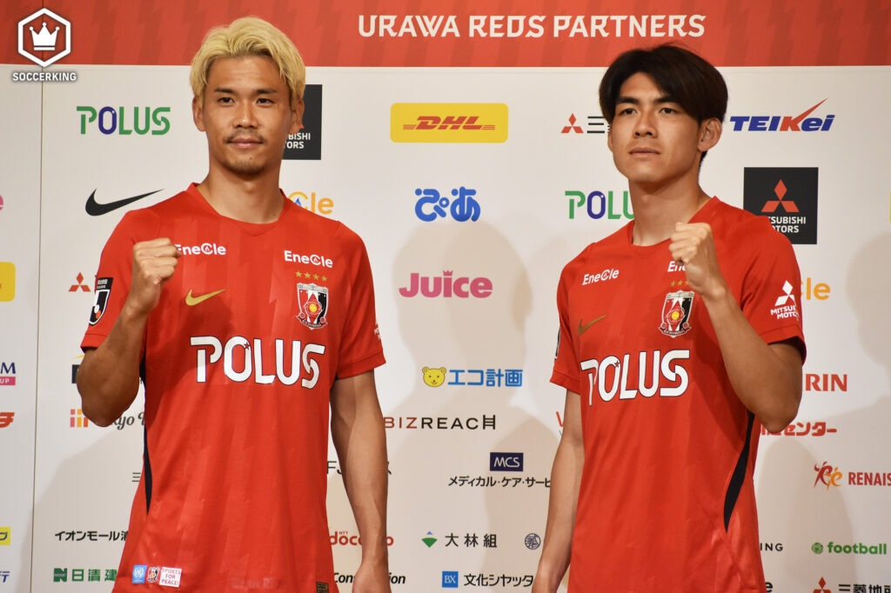
山根视来先后效力湘南丽海和川崎前锋，2024年转会洛杉矶银河。与吉田麻也并肩作战后，他帮助球队在首个赛季就拿下MLS杯冠军。山根说，自己每次做出转会决定时，都会优先选择能继续成长的地方。这次加盟浦和红钻，是因为他觉得球队正处在重大变革的节点，自己也想成为书写历史的一员。
瀬古树则从横滨FC、川崎前锋出发，2024年转会斯托克城。上赛季他在各项赛事出场47次，此次时隔两个赛季重返J联赛。瀬古说，离队原因有很多，但自己也是一名父亲，有家庭要照顾，时机很重要，而浦和方面热情的邀约也是决定性因素。
对山根来说，今季执教浦和的曺贵裁，也是他在湘南时期的恩师。山根表示，两人一起共事已经是7年前的事了，但之后一直保持联系。他还提到，曺贵裁曾给自己打电话，直接指出他在场上的一些问题，让他感受到对方一直在关注自己的表现。山根说：“为了继续成长，在他手下我没法敷衍。” 瀬古则谈到曺贵裁的足球风格时表示，球队在攻守两端都很积极。他说自己并不是那种在进攻或防守端特别突出的球员，希望能把球队的攻防衔接好，充当前后场之间的纽带。 浦和红钻体育总监堀之内圣表示，希望两人能尽快在场上发挥作用，为球队胜利作出贡献。本周末J1第3轮，浦和将主场对阵FC町田泽维亚，比赛在MUFG体育场进行。对于两人能否赶上这场比赛，堀之内圣表示，目前还无法给出明确答案，但俱乐部正朝着让他们赶上町田战的方向推进。
原文：https://news.yahoo.co.jp/articles/1f6669362c8a26cbf3358dc39b5cb8f17431feab

样本 021 / 50 · 草稿已创建
查尔顿主场发现33岁男子遗体
来源：yahoojp 本地记录：#7041 后台草稿 ID：6196978
草稿创建时间：2026-08-19T06:46:42.524Z
栏目：日职联（ID 349）
标签：未返回标签
后台封面（独立字段）

据雅虎日本报道，查尔顿主场“谷地球场”发现一具遗体。
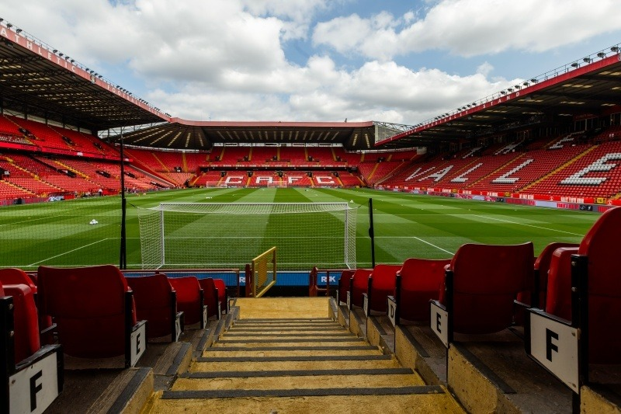
英格兰足球冠军联赛球队查尔顿的主场发现遗体。
据英国媒体BBC报道，查尔顿主场“谷地球场”当地时间19日早晨发现一名33岁男子的遗体。警察和急救人员接报赶到后，确认其已在现场死亡。目前死因尚未查明，警方正调查男子是否在18日凌晨从高处坠落。
对此，查尔顿在俱乐部官网发表声明，向死者家属致哀，并强调将继续配合警方调查。
“俱乐部全体成员向这位不幸离世者的家人、朋友以及亲近的人致以最深切的慰问和哀悼。俱乐部将继续配合当局调查，也请各方尊重相关人员的隐私。”
“此外，尚无任何事实表明俱乐部方面在此事中存在不当或失职。最后，我们要向在应对这一极其艰难而痛心的情况时始终保持专业的工作人员表示深深感谢。”
“谷地球场”上周末刚举行了2026-27赛季英冠首轮比赛，查尔顿2-1击败德比郡。
原文：https://news.yahoo.co.jp/articles/4257695b2d66c0876b233be10dab3bea5957a047

样本 022 / 50 · 草稿已创建
全国初中足球锦标赛开幕，静冈学园10-1大胜
来源：yahoojp 本地记录：#7033 后台草稿 ID：6196937
草稿创建时间：2026-08-19T06:35:45.378Z
栏目：日职联（ID 349）
标签：未返回标签
后台封面（独立字段）

8月19日，第57届全国初中足球锦标赛在广岛县拉开战幕，32支球队向冠军发起冲击，首轮共进行了16场比赛。
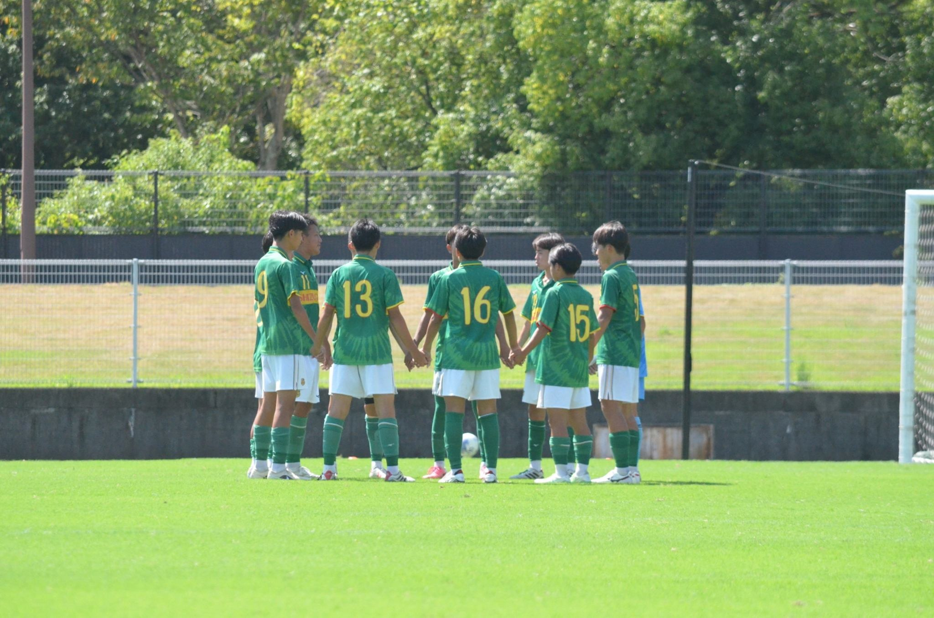
卫冕冠军静冈学园中学以10-1大胜横滨市立奈良中学。上届亚军日章学园中学则以2-1逆转札幌大谷中学。上届四强神村学园中等部对阵 KAMI F.C.，以5-0轻取对手。青森山田中学面对釧路市立青陵・幣舞・春採中学，最终以15-0大胜。
埼玉市立南浦和中学以7-0击败东香川俱乐部。京都精华学园中学在对阵市川市立第三中学时以8-1获胜。府中町立府中中学与 Desenvolver F.U.T 的比赛中，后者以2-1险胜。浜松开诚馆中学则以5-0击败暁星国际中学。
东北学院中学在对阵东海大学附属大阪仰星高等学校中等部时以2-1逆转取胜。REVIVAL Agora 与大阪朝鲜中高级学校一战在点球大战后由后者胜出。圣望学园中学以3-1战胜长崎市立三重中学。高川学园中学面对 FC内野，以3-0取胜。 冈山学艺馆清秀中学面对上松町立上松中学、南木曽町立南木曽中学联队，以5-1获胜。龙野西・御津・新宫中学以1-0击败帝京大学可儿中学。路德学园中学以3-1战胜伊势原市立山王・中泽中学。高知中学对阵修德中学，以3-0零封对手。
原文：https://news.yahoo.co.jp/articles/19c6f1ea08ef0f5a234c023493cb7adaf0f9815e

样本 023 / 50 · 草稿已创建
日足协公布第106届天皇杯赛程
来源：yahoojp 本地记录：#7034 后台草稿 ID：6196936
草稿创建时间：2026-08-19T06:35:44.413Z
栏目：日职联（ID 349）
标签：标签 99
后台封面（独立字段）

天皇杯赛程表公开。
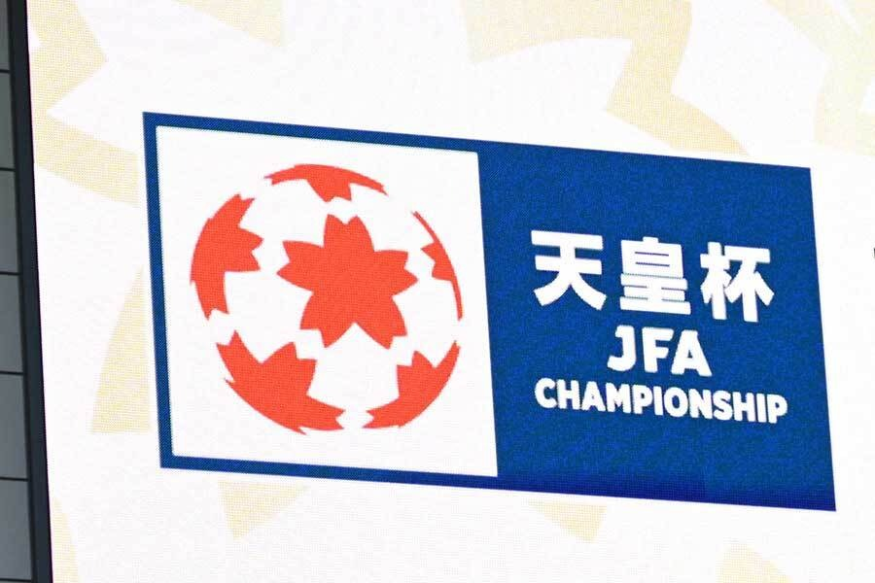
据雅虎日本报道，日本足协8月19日宣布，第106届天皇杯将于同日开幕。随着各队向第二轮和更高轮次发起冲击，球迷纷纷留言称“首轮就很强”“有点可怕”。
官方同时透露，计划在第三轮结束后举行16强抽签。由于这项杯赛采用单场淘汰制，首轮就有望出现冷门和激战。 社媒上也出现了“很期待”“有点可怕”“首轮就很强”等不同评论。外界接下来也将关注各队的晋级形势，以及16强抽签结果。
原文：https://news.yahoo.co.jp/articles/f25ef9e5700ef5e6f913fb332315028e60a107e0

样本 024 / 50 · 草稿已创建
米内罗竞技主场战布拉干蒂诺，打平晋级
来源：ge_globo 本地记录：#7036 后台草稿 ID：6196935
草稿创建时间：2026-08-19T06:35:43.357Z
栏目：巴甲（ID 378）、精选（ID 58）
标签：标签 14769、标签 51459、标签 106383、标签 52448、标签 3049363、标签 9、标签 2130
后台封面（独立字段）

据Globo Esporte报道，米内罗竞技将于北京时间周四19点在MRV竞技场主场对阵布拉干蒂诺，进行南美杯1/8决赛次回合。
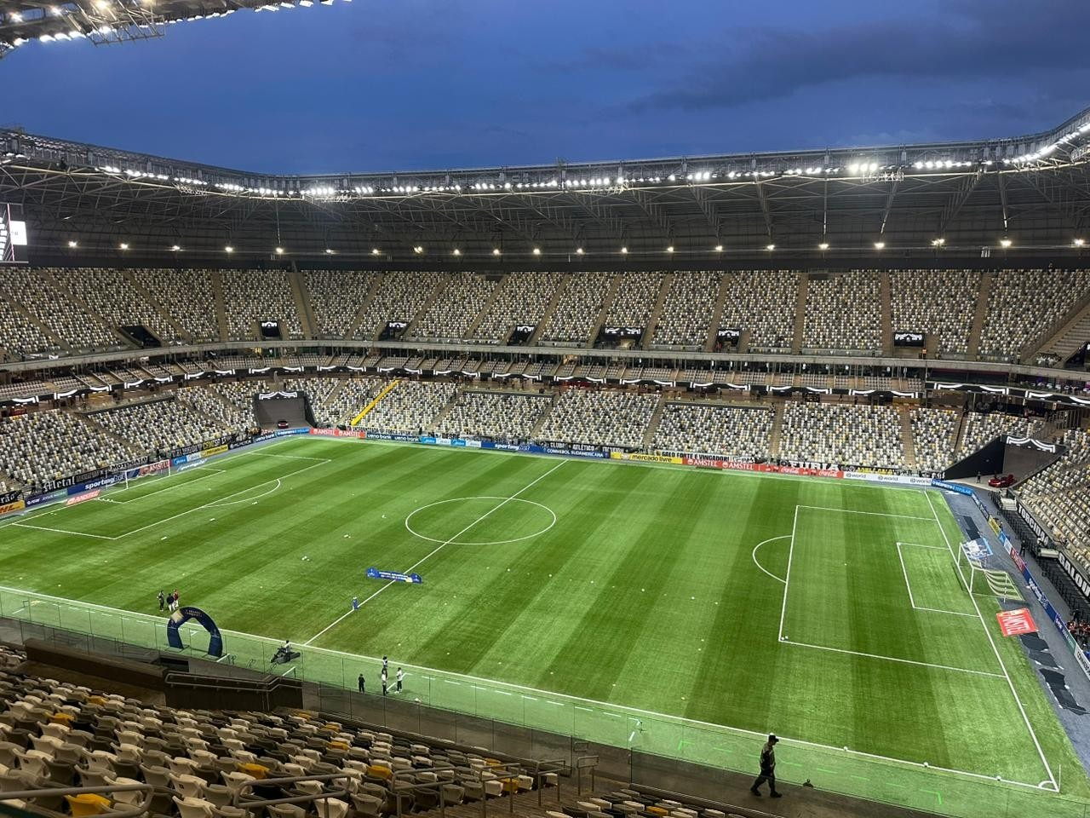
首回合，米内罗竞技在布拉干萨-保利斯塔1-0取胜。米内罗竞技只需打平就能晋级，布拉干蒂诺必须净胜两球才能过关。若布拉干蒂诺只赢一球，比赛将进入点球大战。
+ 查看南美杯完整积分表
米内罗竞技带着不错的状态迎来这场比赛。上周末，他们在MRV竞技场3-0击败格雷米奥，收获巴西甲级联赛胜利。米内罗竞技也是世界杯间歇后巴甲表现最好的球队。南美杯是他们重返解放者杯争夺的重要机会。去年，这支黑白军团打进决赛，但输给了拉努斯。
布拉干蒂诺把重心放在巴西甲级联赛，但依然希望闯进八强。赛前，球员和主教练瓦吉纳-曼奇尼都谈到这场比赛的困难，并表示有信心完成晋级。如果过关，布拉干蒂诺将打破一项尴尬纪录：自从被饮料企业接管以来，他们还从未击败过巴甲球队的淘汰赛对手。Globo Esporte还统计了布拉干蒂诺在首回合落败后有多少次完成翻盘（见这里）。
观看方式
转播：ESPN和Disney+。实时跟进：Globo Esporte将逐球更新（点击这里跟进）。
预计首发
米内罗竞技 - 主教练：埃杜阿尔多-多明格斯
米内罗竞技预计会派出主力阵容。对阵格雷米奥一役中，部分球员得到了轮休。纳塔纳埃尔有望出任右后卫，梅肯将出现在中场，伯纳德也可能顶替伊戈尔-戈麦斯，回到首发11人。
前锋蒂亚戈-博尔巴斯同样缺阵。这名球员归布拉干蒂诺所有，因此米内罗竞技若想让他参加这场决战，需要支付违约金。米内罗竞技最终决定不让他进入比赛名单。
中场弗雷德和后腰凯文-卡斯塔尼奥目前都无法出战。他们是在1/8决赛报名截止后加盟米内罗竞技的。若球队晋级，他们可以被重新报名参加1/4决赛。
预计首发：埃弗森；纳塔纳埃尔、鲁安、维托尔-雨果和洛迪；阿兰-佛朗哥（佩雷斯）、梅肯、维克托-雨果和伯纳德；奎略和卡西耶拉。
+ 更多米内罗竞技新闻
缺阵：伊戈尔-戈麦斯（右脚韧带拉伤）、斯卡尔帕（右大腿水肿）、莱奥-杜阿尔特（右大腿肌肉伤病）、莱安科（左脚足底筋膜撕裂）和因迪奥（右膝伤病） 黄牌警告：伯纳德和奎略
布拉干蒂诺 - 主教练：瓦吉纳-曼奇尼
布拉干蒂诺迎回了停赛的一后腰马特乌斯-费尔南德斯和前锋亨利-莫斯克拉，他们都缺席了1/8决赛首回合。莫斯克拉上周末也因为髋部疼痛没有出场，但他已经随队前往客场。罗德里尼奥上周六同样因膝盖疼痛缺阵，这次也随队前往贝洛奥里藏特，并有机会出战。
预计首发：克莱顿；阿古斯丁-桑塔纳；佩德罗-恩里克、古斯塔沃-马尔克斯和儒尼尼奥-卡皮萨巴；加布里埃尔、罗德里尼奥和卢卡斯-巴尔博萨；埃雷拉、莫斯克拉（维尼西纽斯）和伊西德罗-皮塔。
缺阵：达维-戈麦斯（右膝前十字韧带受伤）和万德兰（左膝外侧副韧带受伤）。黄牌警告：古斯塔沃-内维斯、儒尼尼奥-卡皮萨巴、卢卡斯-巴尔博萨、马塞利尼奥和萨沙。
裁判
主裁判：马克西米利亚诺-拉米雷斯（阿根廷） 助理裁判1：克里斯蒂安-纳瓦罗（阿根廷） 助理裁判2：巴勃罗-冈萨雷斯（阿根廷） 视频助理裁判（VAR）：西尔维奥-特鲁科（阿根廷） 第四官员：塞巴斯蒂安-马丁内斯（阿根廷）
原文：https://ge.globo.com/mg/futebol/copa-sul-americana/noticia/2026/08/19/atletico-mg-x-bragantino-onde-assistir-ao-vivo-horario-e-escalacoes.ghtml

样本 025 / 50 · 草稿已创建
阿斯：45岁法比奥扑2点，弗鲁米嫩塞进8强
来源：ge_globo 本地记录：#7038 后台草稿 ID：6196934
草稿创建时间：2026-08-19T06:35:42.253Z
栏目：巴甲（ID 378）、精选（ID 58）
标签：标签 1113505、标签 1867405、标签 39
后台封面（独立字段）

据《Globo Esporte》报道，弗鲁米嫩塞晋级解放者杯八强后，西班牙媒体也重点关注了门将法比奥的表现。
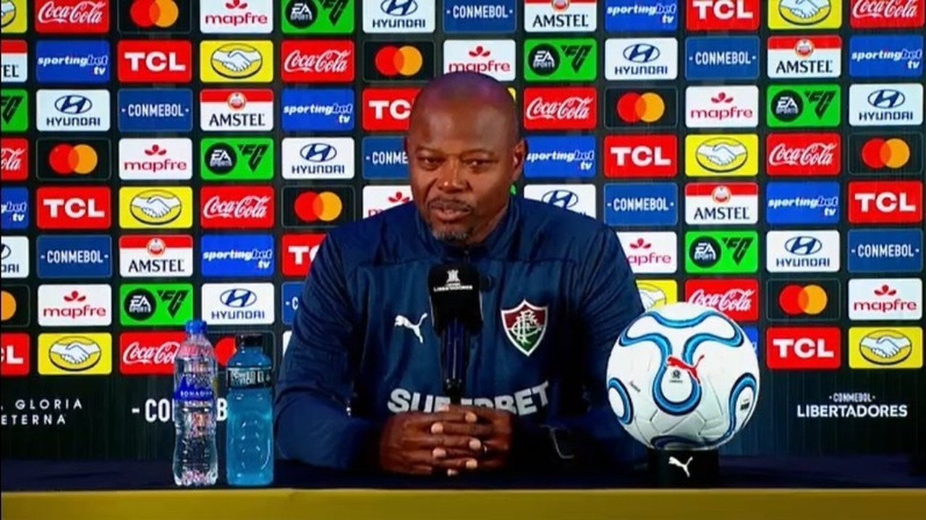
— 45岁英雄。
《阿斯报》把报道重点放在弗鲁米嫩塞的晋级上，尤其提到法比奥在点球大战中的关键作用。常规时间双方1比1战平后，这位门将成为巴西球队晋级的决定性人物。
法比奥扑出两粒点球，帮助弗鲁米嫩塞在点球大战中5比4取胜。吕乔主罚第二轮失手后，法比奥又挡出了弗洛伦廷的射门，把球队重新拉回晋级轨道。
随后，弗鲁米嫩塞的主罚球员都稳稳命中。古加承担了球队最后一罚，并且精准命中。接着，阿滕西奥必须罚进，才能让里瓦达维亚保住希望，但法比奥再次站了出来。正是这次扑救，帮助弗鲁米嫩塞闯入解放者杯八强。
凭借这场胜利，弗鲁米嫩塞晋级解放者杯四分之一决赛。下一个对手将在科金博联对阵普拉滕斯的比赛中产生。
原文：https://ge.globo.com/futebol/times/fluminense/noticia/2026/08/19/jornal-espanhol-exalta-fabio-em-classificacao-do-fluminense-heroi-de-45-anos.ghtml

样本 026 / 50 · 草稿已创建
町野修斗晒黑色保时捷引热议
来源：yahoojp 本地记录：#7026 后台草稿 ID：6196889
草稿创建时间：2026-08-19T06:16:05.755Z
栏目：日职联（ID 349）
标签：标签 4527298、标签 99
后台封面（独立字段）

据《雅虎日本》报道，日本国脚町野修斗晒出与豪车合影，引发热议。
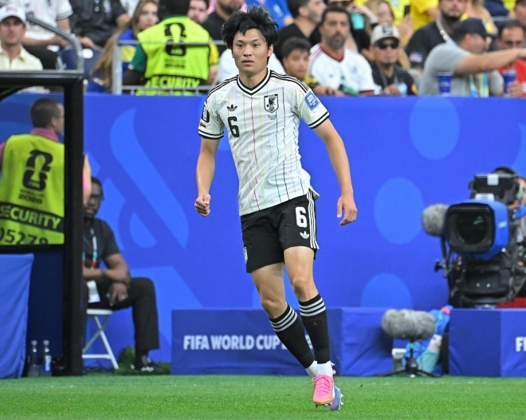
作为森保一麾下的一员，町野修斗此前参加了北中美世界杯。8月18日，他更新社媒，表示自己在这个夏天的休赛期，从“保时捷目黑中心”借到了德国豪华跑车品牌保时捷旗下的“Taycan”，价格约从1480万日元起。
这名26岁的前锋上传了两张照片，一张是他在豪车旁抱臂站立，另一张则是他笑着站在车边。帖子发布后，网友留言称：“私服很时髦，一直都很帅”“黑色保时捷很适合町野”“私服很潮，车也很配你”“太帅了”“保时捷和町野选手很般配！”
他在场外展现的这一面也吸引了球迷的关注。 编成●《足球文摘》Web编辑部
原文：https://news.yahoo.co.jp/articles/d7c9271168e8bb67f4863d847b4b208ec7f10fc0

样本 027 / 50 · 草稿已创建
日媒：旗手怜央今夏想离队，奥尼尔回应
来源：yahoojp 本地记录：#7027 后台草稿 ID：6196888
草稿创建时间：2026-08-19T06:16:04.742Z
栏目：日职联（ID 349）
标签：标签 4502463
后台封面（独立字段）

据雅虎日本报道，凯尔特人中场旗手怜央今夏希望转会，主帅马丁-奥尼尔对此作出回应。
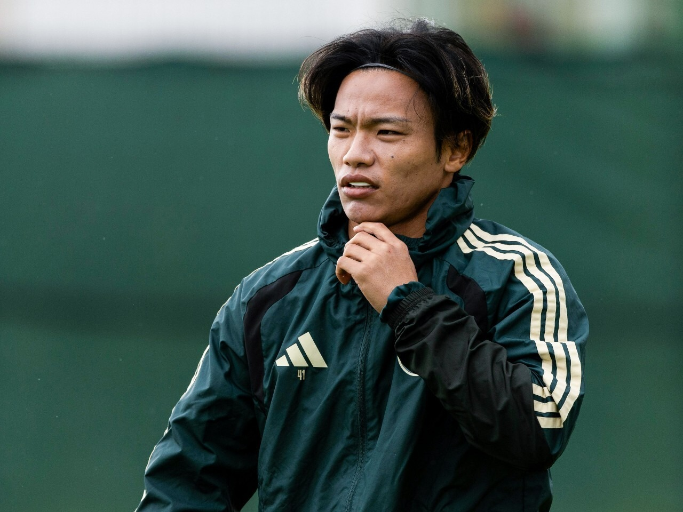
旗手怜央在2021-22赛季中途从川崎前锋加盟凯尔特人，成为球队主力，并帮助球队实现联赛五连冠。不过，自上赛季末段起，他的出场时间开始减少，本赛季开局后更是连续3场正式比赛未获出场机会，处境艰难。
希腊的帕纳辛奈科斯被认为把旗手怜央列为最优先目标，北美职业足球大联盟和奥地利德甲的一些俱乐部也对他有意。不过，旗手怜央拒绝了这3家俱乐部的报价，据称他本人渴望转会至欧洲五大联赛。
奥尼尔承认旗手怜央收到了报价，他表示：“我想应该有一些接触。不过，目前还没有出现对他或俱乐部有利的方案。”
随后他又说：“但情况可能会变。如果不变，我也会满意。雷奥是一名出色的球员。虽然他现在的排位下降了，但如果能找回两年前的状态，他依然会是重要战力。”
奥尼尔还表示：“如果一名球员出场机会有限，而且觉得自己想踢却可能踢不上，那么最重要的就是上场比赛。”
他拿保罗-贝尔纳多举例说：“他的情况有点相似。他不想坐在看台上看比赛，所以外租离队了。不是有人把他赶走，而是他考虑到俱乐部可能还会继续引进两三名球员，最终至少会离队到1月。”
原文：https://news.yahoo.co.jp/articles/a0a121ac53d385b26214249c91fc646b5918ad31

样本 028 / 50 · 草稿已创建
日媒：铃木彩艳接近加盟维拉，球迷看好接班埃米
来源：yahoojp 本地记录：#7028 后台草稿 ID：6196887
草稿创建时间：2026-08-19T06:16:03.721Z
栏目：日职联（ID 349）
标签：标签 4126380、标签 99
后台封面（独立字段）

据雅虎日本报道，铃木彩艳接近加盟阿斯顿维拉，BBC介绍了维拉球迷的反应。
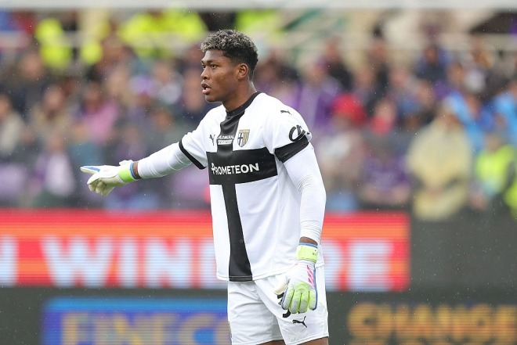
帕尔马的日本国门铃木彩艳接近转会英超劲旅阿斯顿维拉。维拉阵中目前拥有阿根廷国门埃米利亚诺-马丁内斯，但后者去留传闻一直不断，外界也在关注俱乐部为何要出手签下铃木。
英国公共广播公司BBC在8月17日介绍了球迷对这笔引援的看法。
“如果他是马丁内斯的接班人，要填补的空缺会很大。我觉得这是非常精明的交接计划，也许还带了点运气。这样一来，我们就能在一个赛季里同时拥有两名高水平门将。把埃米卖掉，让他去沙特踢球吧，这是一笔漂亮的生意。”
“铃木在世界杯上的表现非常好。听说他是一名非常出色的门将。只是我没关注帕尔马，所以无法评价他在意甲的表现。维拉这些年每到夏天都得面对马丁内斯的去留问题，我已经对这种闹剧有点厌倦了。他确实是很棒的门将，对维拉也很重要，但如果俱乐部资金有限，我更希望先补强其他位置。不过，如果埃梅里认为门将位置需要补充，铃木就是不错的选择。”
“这看起来是一笔不错的引援。马丁内斯这三个赛季一直想离队，而引进铃木还能降低球队的平均年龄。”
“马丁内斯当然是优秀的门将。但他和他的经纪人两次都试图强行推动转会。维拉并没有赶走他，所以我不会责怪俱乐部去签下另一名门将。”
“从他在世界杯上的出色表现来看，铃木是一个很令人期待的引援。不过问题在于，如果埃米留下，铃木会不会愿意接受替补角色？我觉得不会。我很喜欢埃米，但他已经33岁了。面对一名可能正在走下巅峰期的门将，俱乐部已经没有太多时间去等一笔合适的替代方案。铃木只有23岁，也能帮助球队拉低平均年龄。我会很欢迎他来到维拉公园球场。”
马丁内斯原本也被视为有可能转会尤文图斯，而尤文也在关注铃木。不过，尤文最终签下了热刺门将维卡里奥。
铃木是去和马丁内斯竞争，还是会直接坐稳主力位置，也成为外界关注的焦点。球迷接下来会如何评价这位日本门将，同样值得关注。 构成●サッカーダイジェストWeb编辑部
原文：https://news.yahoo.co.jp/articles/8084b421de1ab2a426b67dea4c31db0229a46c05

样本 029 / 50 · 草稿已创建
凯恩拒绝利雅得新月，沃特金斯也三拒报价
来源：fbkanal 本地记录：#7030 后台草稿 ID：6196886
草稿创建时间：2026-08-19T06:16:02.513Z
栏目：瑞典超（ID 361）、精选（ID 58）
标签：标签 37197、标签 103967、标签 1233740、标签 4097932、标签 13366191、标签 1800、标签 779、标签 470、标签 2274、标签 1505
后台封面（独立字段）

据多家媒体报道，凯恩拒绝加盟利雅得新月，至少目前如此。沙特俱乐部已接触这名前锋的代表，但据《Talksport》消息，凯恩并未彻底关上大门。利雅得新月在英超也有动作，阿斯顿维拉据称已经连续三次拒绝他们对沃特金斯的报价。利雅得新月此前还对切尔西的佩德罗-内托感兴趣。另据《每日镜报》报道，哈维-加维也拒绝了曼联。迈克尔-卡里克原本想补强中场，曼联也愿意匹配巴萨3500万英镑的标价，但加维想留队。
据天空体育报道，阿森纳主帅阿尔特塔为俱乐部定下了更高目标。他表示，俱乐部和老板的雄心就是把阿森纳建成世界最佳俱乐部，而要做到这一点，需要最好的训练设施、最好的球场、最好的球迷，以及世界上最好的阵容和球员。“赢球的是他们，在真正重要的时候，他们也能决定比赛。我们正试着用现有资源，再加上我们想引进的那些能为阿森纳带来改变的球员，去搭建这一切，”阿尔特塔说。
据《每日邮报》报道，曼城的阵容运作还在继续。纽卡斯尔正尝试引进尼科-冈萨雷斯，把他当作布鲁诺-吉马良斯的潜在替代者。罗德里昨天由巴萨正式介绍。蒂贾尼-赖因德斯已经在沙特阿拉伯，准备签约阿尔卡迪西亚。曼城已经签下埃利奥特-安德森，还被认为接近阿尤布-布阿迪，并对恩佐-费尔南德斯表现出兴趣。按《太阳报》的说法，他们对亚当-沃顿的兴趣也重新升温。
据《每日邮报》后续报道，切尔西把U21和U19梯队更名为“Cobham Next Gen”，直接用了俱乐部训练基地的名字，这一举动引发了球迷不满。这个做法也被拿来和曼城2011年把预备队改名为“Elite Development Squad”相比较。
《米兰体育报》把焦点放在柯蒂斯-琼斯身上。国际米兰准备为这名中场开出3000万欧元报价，这为与利物浦展开谈判打开了大门，而琼斯本人也希望完成转会。简而言之，《米体》认为这笔交易有望在转会窗关闭前谈妥。与此同时，米兰方面传来消息，迪亚戈-莫雷拉周二已经完成体检。今天他将签下合同，斯特拉斯堡将收到4500万欧元外加奖金的补偿。
据天空体育意大利版报道，那不勒斯还在寻找新前锋，并把目光投向了英超。俱乐部已经就约书亚-齐尔克泽和尼古拉斯-杰克逊进行了询问，两笔交易都指向租借。那不勒斯此前也摸过阿森纳前锋热苏斯的情况。与此同时，那不勒斯还在补防线。贝诺伊特-巴迪亚希勒周二抵达，接受体检。他将从切尔西租借加盟，租借费300万欧元，附带2700万欧元买断选项。
《都灵体育报》把重点放在尤文图斯接下来的引援上。俱乐部想要一名后卫、一名中场和一名前锋，托莫里、凯西和齐尔克泽分别被视作对应位置的解决方案。昨天，尤文终于敲定了一名门将，吉列尔莫-维卡里奥已经官宣。说到门将，转会记者罗马诺周二写道，蒙扎已经为雅各布-维德尔-泽特斯特罗姆报价。
《马卡报》和《阿斯报》的头版都给了穆里尼奥。周二，他被更正式地介绍为皇马新帅，他也接受了《El Chiringuito TV》的采访。“我来的时候像个赢得过零个冠军的孩子一样兴奋。我很饥饿，”穆里尼奥说。他还指出，球员们的表现无可挑剔。“我告诉他们，我要的只是常识。训练前要提前一小时到，不是提前5分钟，这就是常识。这就是今天的足球。你必须早点到，你必须按营养师的要求吃早餐，你必须每天去健身房预防伤病——这对你自己有好处。我要求的一切都只是常识，”穆里尼奥说。
《体育报》和《世界体育报》把焦点放在两件事上。首先是罗德里身披巴萨球衣亮相。“我收到了其他报价，但巴萨一直是我的第一选择，”他说。两家报纸同时提到，巴萨今晚将在甘伯杯对阵阿尔阿赫利，这也是联赛开打前的最后热身。除此之外，《世界体育报》称，巴萨未来两三天会全力争取签下胡利安-阿尔瓦雷斯，如果不成，就会转向其他选择。《Jijantes》昨天也提醒，维克托-约克雷斯是备选之一，另外还有其他人选。
《体育场报》把头版给了特洛伊-帕罗特。皇家贝蒂斯接近从阿尔克马尔签下这名爱尔兰国脚前锋，双方谈判已经相当深入。BBC体育也持相同看法。《体育场报》还认为，皇家贝蒂斯希望把转会费压到2000万欧元左右。
《队报》指出，里昂在首回合附加赛客场1-1战平费内巴切后，仍能继续憧憬欧冠。两队进球者是本场唯一拿到7分/10分的球员：费内巴切的梅森-格林伍德和里昂的洛伊斯-奥彭达。说到里昂，周二还确认，容纳-里廷-卡内里德已经接受了十字韧带伤势手术。转会市场方面，《队报》写道，切尔西正准备把德维德-华盛顿送到姊妹俱乐部斯特拉斯堡，这名21岁前锋已经开始谈判。BBC体育也表示认同。不过，葡萄牙和塞维利亚同样对他有兴趣。今夏已失去多名主力的斯特拉斯堡，也接近签下云达不来梅备受关注的后卫卡里姆-库利巴利。据德国天空体育透露，双方已经就这名19岁的球员达成2000万欧元外加500万欧元奖金的转会费协议。
《尼斯晨报》大篇幅报道了尼斯官宣阿克塞尔-维特塞尔。37岁的中场签下了一份为期一年、并附带一年续约选项的合同。尼斯周一已经官宣了内森-恩古穆，并希望在今天从法兰克福租借敲定埃利-瓦希。
据《体育图片报》采访，足球名宿马特乌斯认为拜仁慕尼黑本赛季会在德甲横扫对手。“正常情况下，没有任何球队能和拜仁的超级阵容争夺冠军。我甚至可以再往前说一步：就算是拜仁B队，也有很大机会和多特、斯图加特、RB莱比锡、勒沃库森争冠！”马特乌斯说。《体育图片报》还配发了一张拜仁可能的B阵容图片。
天空体育当然也提到了周二晚上的最大话题：穆西亚拉在比赛中再次倒地。根据报道，这位拜仁球星并无大碍，随后他本人也作出了回应。天空体育还带来几条转会消息，包括菲尔克鲁格已经回归云达不来梅，亚历山大-贝恩哈德松已经加盟沃尔夫斯堡。天空体育还写到，瑞典球员所在的门兴格拉德巴赫正在从阿贾克斯签回板仓滉，转会费为350万欧元外加奖金，体检安排在今天。胡戈-波林和伊萨克-利德贝里目前都在门兴效力。
《法兰克福集锦报》提到另一支有瑞典球员的球队。法兰克福在新赛季开打前就已经陷入不小的危机。场上方面，球队上周末0比7惨败布伦特福德，尽管那只是一场热身赛，但仍让俱乐部震动。场外方面，球队建设也遭到质疑。球员出售停滞不前，埃利-瓦希就是最新例子。这笔失败引援已经拒绝了来自英超和意甲、能带来2000万欧元收入的报价，反而更想去尼斯，而尼斯只愿意租借。胡戈-拉尔松和洛夫-阿尔霍夫都在法兰克福效力。
《汉堡晚报》报道称，斯图尔在转会窗关闭前所剩时间不多，而外界对埃里克-史密斯的兴趣并不强烈。科隆据说在考虑这名瑞典球员，但只把他当作备选方案。与此同时，史密斯已经表达自己想离开圣保利的愿望，如今在现队的地位也下滑了。他已不在球员领导小组中，新赛季开局出场时间也很少，这同样与他在世界杯后休假有关。伤病和年龄被认为是外界对这名29岁球员兴趣不高的原因。
TNT体育智利台带来更多关于AIK求购智利大学球员卢卡斯-阿萨迪的消息。“他的经纪人已经在瑞典了，这事可能会很快完成。所以他的代表才会在那里，直接和AIK管理层谈。进展快到他可能会错过超级克拉西科，”该电视台记者马塞洛-迪亚斯在北京时间周三凌晨报道称，他指的是周日对科洛科洛的比赛。迪亚斯接着说：“我理解为，这家瑞典球队的主帅已经给阿萨迪打过电话并和他聊过了。当一位感兴趣俱乐部的主帅亲自给球员打电话时，这说明兴趣是认真的。”多家智利媒体此前称，这名球员有两条解约条款：一条是以280万美元买下80%的所有权，约合2700万克朗；另一条是以350万美元买下100%的所有权，约合3300万克朗。迪亚斯提到，AIK目前谈的是前一条条款。转会记者塞萨尔-路易斯-梅尔洛昨夜写道，智利大学已经拒绝了AIK的首份报价，俱乐部仍坚持解约条款。电台ADN则在周二晚间报道称，土超豪门特拉布宗体育的报价略低于较低的解约条款。
葡萄牙《O Jogo》给出的消息与《Expressen》一致：比托利亚SC将从AIK签下维克托-安德松。这里给出的这名21岁球员转会费也约为100万欧元，只剩一些细节待定。
希腊《Metrosport》报道称，PAOK和亚历山大-耶列梅耶夫已经就分手条件达成一致。这名前锋也和印尼的佩西加雅加达谈妥了条件，他此前就曾被传与这支球队有联系。只剩细节。周二晚上，《Gazzetta》写道，帕内托利科斯接近从马尔默签下萨利福-苏马。
波兰《大波兰日报》带来莱赫波兹南的一则重磅消息：米凯尔-伊沙克受伤了，预计将缺席三周。伤势出现在上周欧冠资格赛对冰岛球队克拉克斯维克的比赛中。周二，阿尔维德-布罗森加盟拉科夫琴斯托霍瓦也获得了确认。
原文：https://www.fotbollskanalen.se/artiklar/headlines/uppgifter-aik-tranare-i-samtal-med-assadi---forsta-bud-nobbat

样本 030 / 50 · 草稿已创建
川边骏：广岛不只会拼强度
来源：yahoojp 本地记录：#7024 后台草稿 ID：6196818
草稿创建时间：2026-08-19T05:55:57.386Z
栏目：日职联（ID 349）
标签：未返回标签
后台封面（独立字段）

据雅虎日本报道，川边骏在广岛4-1击败浦和红钻后表示，球队不仅能靠强度作战，也有自己的战法。
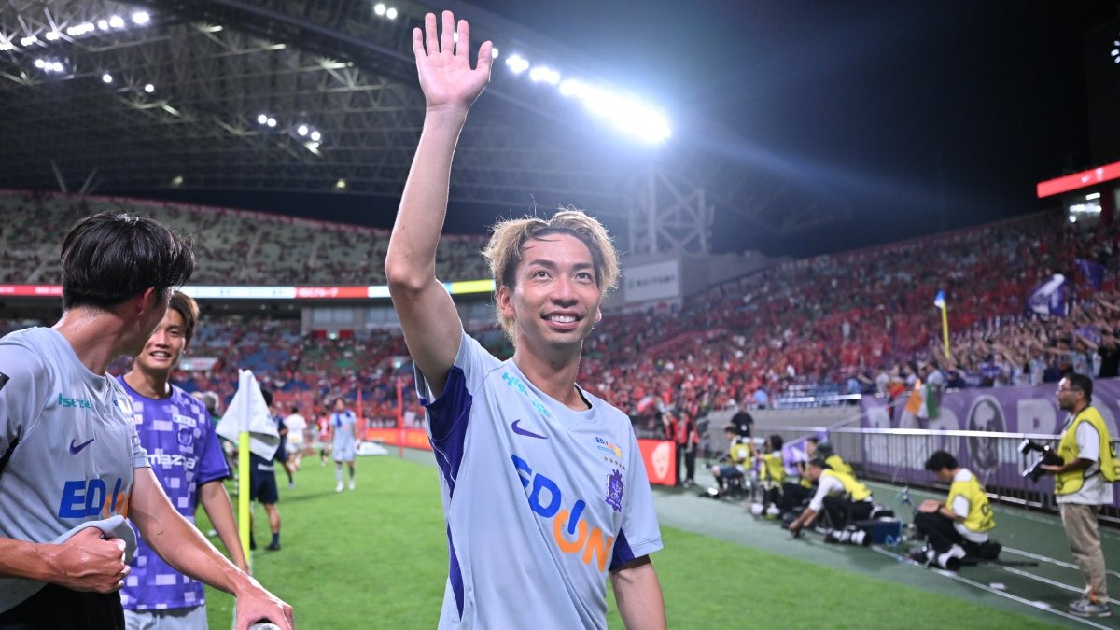
8月15日，广岛三箭在2026/27赛季明治安田J1联赛第2轮以4-1击败浦和红钻，取得开局两连胜。赛后，MF川边骏回顾了自己助攻首球的过程，也谈到浦和高强度的踢法。他说，球队必须以强度应战，但广岛的打法并不只这一种。
广岛的首粒进球出现在第16分钟。球队从后场组织传球，新援塞巴斯蒂安-阿莱将球分到右路，中野就斗送出直塞，前插的川边骏将球传向门前，跟进的铃木章斗用左脚凌空抽射破门。
这次进攻中，广岛三箭通过快速传递和直接配合撕开了浦和红钻的防线。川边骏表示，这粒进球体现了球队对传中质量的重视。
“球队一直很重视传中质量，训练里也练过这样的配合。所以我觉得，是很多球员的能力一起造就了这粒进球。”
不过，川边骏评价的并不只是这粒首开纪录的进球。浦和从前场就展开高强度逼抢，也多次使用长传。面对这种打法，广岛三箭一边在局部拼强度，一边根据比赛走势调整战术。
“我从开幕战就感觉到，浦和是那种一直往前压、不断施压的球队。我们也得跟上他们的强度。如果对手要拼强度，我们这边也必须拿出强度来应对。”
川边骏接着说：“但90分钟都这么踢，确实很累。”广岛三箭并不是只靠强度取胜，浦和前压后留下的身后空间、抢到的球权以及二点球，都成了广岛持续进攻的机会。
“我们本来就不是只有这一种踢法。随着比赛时间推进，控制这种强度就很重要。”
实际上，广岛三箭在摆脱浦和逼抢后不断推进，川边骏自己也从中场后插上完成助攻。塩谷司同样从后场前插到门前，打进了扩大领先优势的一球。
川边骏把这种后插上称为自己的个人特点，同时也是球队优势的一部分。
“我觉得自己把质量和时机结合得不错。浦和球员回防很快，在他们回撤防守的情况下，我们还能打出二次进攻、三次进攻，这对浦和来说也很难受。”
此外，川边骏还提到，球队能打出这样的进攻，离不开丢球后的第一反应。
原文：https://news.yahoo.co.jp/articles/7eab6aa79fd8a61cecf8cd5b3b79c92a9c4d035e

样本 031 / 50 · 草稿已创建
青森山田15-0大胜，日章学园逆转晋级
来源：yahoojp 本地记录：#7025 后台草稿 ID：6196817
草稿创建时间：2026-08-19T05:55:56.527Z
栏目：日职联（ID 349）
标签：未返回标签
后台封面（独立字段）

8月19日，第57届全国中学足球大会在广岛县开幕，32支球队向冠军发起冲击，首轮第2场比赛随之打响。
【图片集】首轮第2场比赛现场
青森山田中学以15-0大胜釧路市立青陵・幣舞・春採中学。上届第56届全国中学足球大会亚军日章学园中学以2-1逆转击败札幌大谷中学。REVIVAL Agora与大阪朝鲜中高级学校一战在点球大战后由后者取胜。圣望学园中学则以3-1战胜长崎市立三重中学。
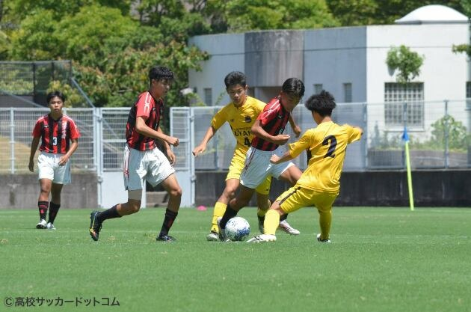
冈山学艺馆清秀中学对阵上松町立上松中学、南木曾町立南木曾中学的联队，最终以5-1获胜。龙野西、御津、新宫联合代表的たつの市立龙野西・御津・新宫中学以1-0击败帝京大学可儿中学。鲁特尔学院中学以3-1击退伊势原市立山王・中泽中学。高知中学对阵修德中学一役则以3-0零封取胜。
原文：https://news.yahoo.co.jp/articles/467681089d54353f6f9fd4f9c1ea7b5d5832549e

样本 032 / 50 · 草稿已创建
本田圭佑批J联赛裁判太差
来源：yahoojp 本地记录：#7023 后台草稿 ID：6196791
草稿创建时间：2026-08-19T05:45:46.993Z
栏目：日职联（ID 349）
标签：标签 99
后台封面（独立字段）

本田就裁判尺度发表看法。图片：金子拓弥（足球摘要图片部／JMPA代表拍摄）
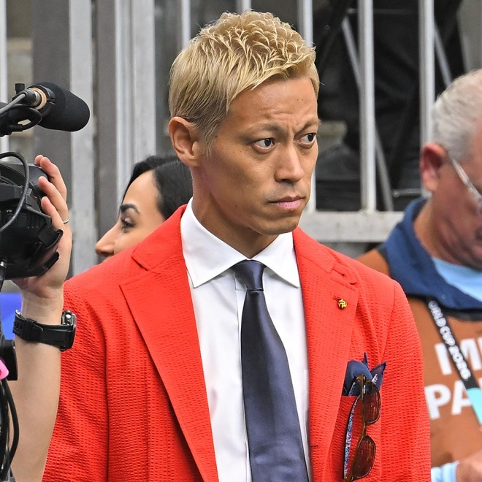
8月18日，前日本国脚本田圭佑更新社媒，写道：“到了关东联赛级别的裁判，也就那样。”
这条动态是针对J2第2轮横滨FC对磐田喜悦一战的争议判罚发出的。那场比赛出现了不少令人费解的判罚，赛后乾贵士也对裁判表达了严厉不满。
“裁判太差了，真的太差了。必须更认真一些。球员越来越多地去海外踢球，水平在提高，但裁判水平并没有提高。”（部分省略）
本田引用了这段话，并回应称：“到了关东联赛级别的裁判，也就那样。”
这番话引发了强烈反响，网络上也出现了各种不同意见。
“裁判的报酬和社会地位都太低了。判错了还会被辱骂，甚至像罪犯一样对待，根本不划算。” “真的不想当裁判。” “大家对裁判抱怨得太多了。真正强的球队不会把责任推给裁判。” “我认为需要一个能培养裁判、并让他们拿到相应报酬的环境。” “关东联赛裁判几乎像志愿者一样的待遇，却说出这么失礼的话。” “如果球员能吸引更多观众，也许就能提高裁判报酬。” “比赛本来就是靠这些人支撑起来的。” 如何看待本田的发言，恐怕因人而异。外界也有声音呼吁J2联赛引入VAR，但这需要巨大成本。包括裁判培养和待遇改善在内，完善裁判环境是日本足球发展中不可或缺的一环，不过这些问题都不可能一蹴而就。 编成●足球摘要Web编辑部
原文：https://news.yahoo.co.jp/articles/621b75c1210e80527b05d31ad81b4eaacb2e95dd

样本 033 / 50 · 草稿已创建
日媒：犹他皇家3日本球员入选周最佳11人
来源：yahoojp 本地记录：#7021 后台草稿 ID：6196772
草稿创建时间：2026-08-19T05:35:37.350Z
栏目：日职联（ID 349）
标签：标签 99
后台封面（独立字段）

据雅虎日本报道，NWSL第17轮，犹他皇家3-2击败贝FC，守屋都弥、三浦成美和田中美南入选CBS体育周最佳11人。
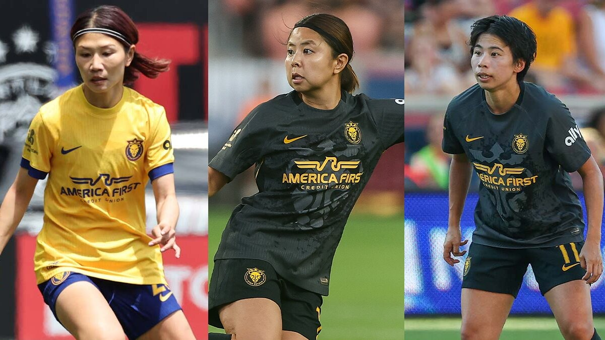
15日，犹他皇家在美国国家女子足球联赛第17轮对阵贝FC，最终以3-2取胜。为日本女足破门的守屋都弥、田中美南和三浦成美，全部入选美国媒体CBS体育评出的周最佳11人。
【视频】守屋都弥、田中美南和三浦成美的进球在这里
第6分钟先丢一球后，犹他皇家在第7分钟由守屋都弥扳平比分。
她在禁区右侧接到队友射门后的二点球，用穿裆射门将球送入网窝。
这也是守屋都弥加盟天使城后攻入的首粒进球。
随后第22分钟，三浦成美接到左路传球后，在距离球门稍远的位置起脚远射。
皮球没有旋转，直接飞入球门右侧。
犹他皇家随后反超，但第29分钟又被追平，比赛尾声，日本球员第三个进球到来。
第73分钟，田中美南在禁区内被放倒，为球队赢得点球。
她主罚左下角，但被对方门将扑出。
不过VAR介入后认定，对方门将在球离脚前提前越线，点球重罚。
第二次主罚时，田中美南稳稳命中，为犹他皇家打进制胜球。
CBS体育评出的NWSL周最佳11人中，犹他皇家的三名日本球员全部入选。
该媒体在守屋都弥的评语中写道：“犹他皇家右后卫最近因队中其他可靠的防守球员而存在感不强，但她本周用这粒扳平进球抢回了主角位置。”
同一支球队的三名日本球员同时获得当地媒体高度评价并入选周最佳11人，这是一项难得的成就。
原文：https://news.yahoo.co.jp/articles/b599d2f581449e5b0a1b731439614d846be393b4

样本 034 / 50 · 草稿已创建
盐越更新社媒晒WE联赛开幕会照
来源：yahoojp 本地记录：#7015 后台草稿 ID：6196665
草稿创建时间：2026-08-19T04:55:50.877Z
栏目：日职联（ID 349）
标签：未返回标签
后台封面（独立字段）

盐越更新社媒，公开了WE联赛开幕发布会的照片。
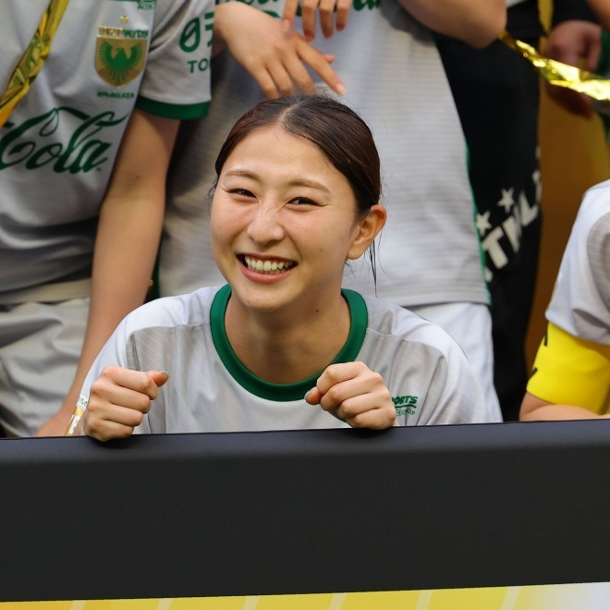
WE联赛2026/27赛季将于8月22日开幕，17日先举行了开幕发布会。参加活动的日视东京绿茵贝雷扎球员盐越柚步更新社媒，写道：“2026/27赛季 WE联赛开幕发布会，WE联赛终于要在本周末开幕了。”
出席的球员们都以不同方式穿着球衣。盐越把球衣下摆稍微掀起，晒出了一张露出腹部的自拍。帖子下方也收到了不少留言，包括“露腰太可爱了”“柚步小姐好漂亮”“最可爱”“肚脐太美了”“可爱满分”“笑容很棒”“近距离看像模特一样可爱，吓了一跳！”“请本赛季也加油”“期待你踢出有趣又精彩的表现”“亚洲杯也加油”。
贝雷扎将于23日在味之素西丘足球场对阵千叶市原女子队。盐越还写道：“请大家本赛季也继续支持WE联赛！让我们一起把联赛气氛带起来。”
编辑●足球文摘Web编辑部
原文：https://news.yahoo.co.jp/articles/71357af6e7362d8d9756ed1efde6632a84ade4d5

样本 035 / 50 · 草稿已创建
日媒：利兹联欲引进德奥萨，田中碧或受影响
来源：yahoojp 本地记录：#7016 后台草稿 ID：6196664
草稿创建时间：2026-08-19T04:55:50.013Z
栏目：日职联（ID 349）
标签：标签 7796379、标签 99
后台封面（独立字段）

据雅虎日本报道，英超利兹联有意引进贝蒂斯中场内尔松-德奥萨，这可能影响田中碧的处境。
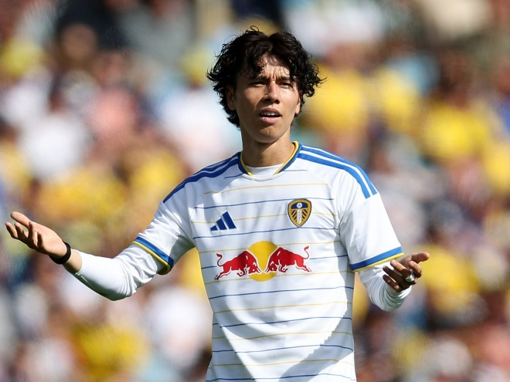
效力于利兹联的日本国脚中场田中碧，目前在队内的位置并不稳固。英足球网站《FOOTBALLFANCAST》报道称，利兹联有可能签下一名新的中场球员。
该媒体以“利兹联为何想以1000万英镑引进一名中场”为题发文，先分析了利兹联当前的中场配置。
文中写道：“肖恩-朗斯塔夫和田中具备为白衣军团做出贡献的能力，但他们并不属于身体对抗占优的球员。另一边，队长伊桑-安帕杜是一名非常出色的防守型中场，但在最后一传和进攻终结环节贡献不多。因此，球队需要引进一名攻守两端都能发挥作用的球星。”
据报道，利兹联看中了效力于西甲贝蒂斯的中场内尔松-德奥萨。该媒体认为，德奥萨是一名“兼具安帕杜防守硬度和田中技术能力的平衡型中前卫”。
利兹联已经向贝蒂斯提出约700万英镑的报价，但遭到拒绝。不过，双方在谈判中仍有可能以1000万英镑达成交易。 如果德奥萨最终加盟，田中碧在利兹联的处境恐怕会受到不小影响。 构成●サッカーダイジェストWeb編集部
原文：https://news.yahoo.co.jp/articles/470f5e477d4cb90538a794eb1f5d1ed0e9aa0336

样本 036 / 50 · 草稿已创建
马卡：齐甘科夫拒穿球衣，吉罗纳矛盾升级
来源：yahoojp 本地记录：#7017 后台草稿 ID：6196663
草稿创建时间：2026-08-19T04:55:49.052Z
栏目：日职联（ID 349）
标签：标签 36669、标签 62
后台封面（独立字段）

据《马卡报》报道，吉罗纳与维克托·齐甘科夫的矛盾正在升级。

效力吉罗纳的MF维克托·齐甘科夫与俱乐部的对立似乎已陷入僵局。18日，西班牙媒体《马卡报》对此进行了报道。
齐甘科夫出生于1997年11月15日，现年28岁。这名乌克兰国脚在2023年冬窗从基辅迪纳摩加盟吉罗纳，也是带领“神奇吉罗纳”席卷西班牙足坛的功臣之一。上赛季，他在西甲交出5球6助攻，球队却降入西乙。今夏，和吉罗纳合同还有到明年夏天到期的齐甘科夫曾明确提出离队，俱乐部则要价1000万欧元。他还缺席了季前热身赛，但直到今天仍没有找到下家。
2026-27赛季已经开幕，吉罗纳和齐甘科夫的矛盾也有进一步恶化的迹象。据《马卡报》消息，这名球员虽然入选了16日首轮对阵莱加内斯的大名单，却拒绝进入比赛名单，做出了“反抗性举动”。主帅基克-阿尔瓦雷斯也承认：“齐甘科夫状态很好，甚至好到可以被征召进比赛名单。他拒绝换上球衣。除此之外我不能多说。”
随后，齐甘科夫终于在自己的官方社媒上公开了与俱乐部在WhatsApp上的沟通内容。他先写下“总有一天我会把一切都说出来……”这样近乎威胁的话，随后泄露了吉罗纳发给他的部分通知内容，包括：“任何公开发言、采访或与媒体的接触，都必须事先经过俱乐部新闻官的管理和批准。”以及“如果没有这项批准，接受采访或在公开场合发言都将构成违约。正如我们此前所说，一旦违约，我们将不得不采取纪律处分。”
马德里竞技前锋朱利安-阿尔瓦雷斯今夏因在巴塞罗那转会传闻中对原俱乐部表现出不够尊重的言行，引发过一场大风波。以这种强硬方式推动转会成行，显然值得商榷。
原文：https://news.yahoo.co.jp/articles/a4677d35ee0b6657e997350d42ae3a748e63f37b

样本 037 / 50 · 草稿已创建
金子拓郎：浦和开局两连败，差距明显
来源：yahoojp 本地记录：#7014 后台草稿 ID：6196646
草稿创建时间：2026-08-19T04:45:48.057Z
栏目：日职联（ID 349）
标签：标签 1530
后台封面（独立字段）

据《雅虎日本》报道，浦和红钻在日职联开局两连败，金子拓郎直言球队差距明显。
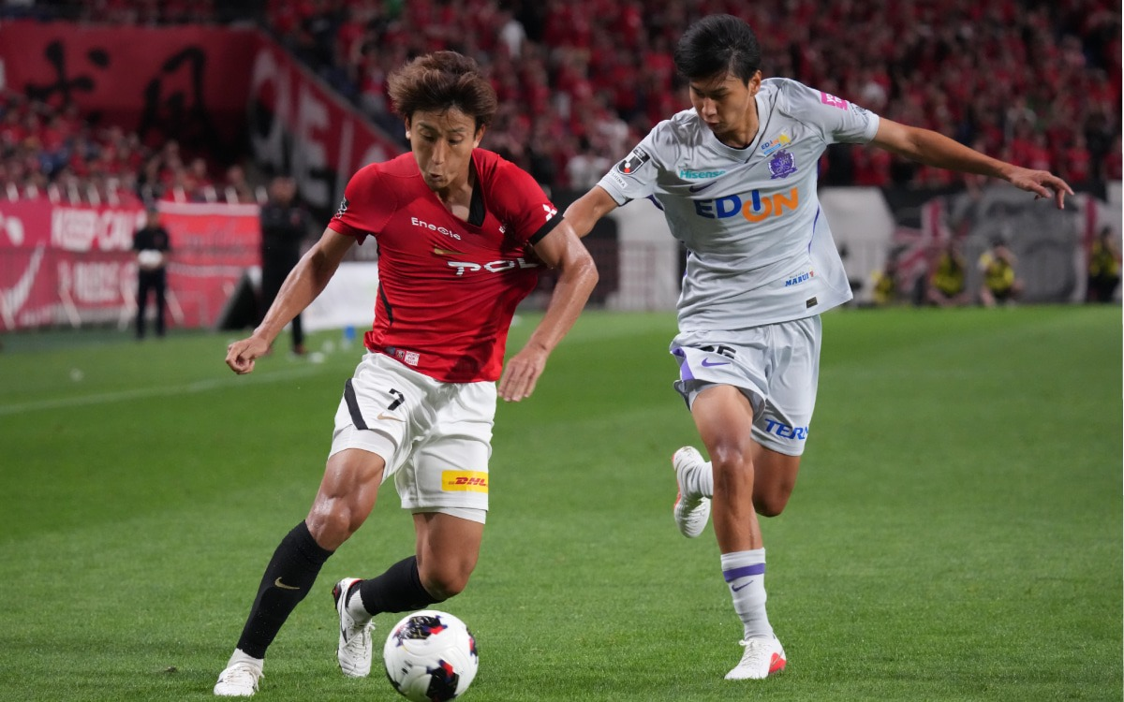
8月15日，浦和红钻在2026/27赛季明治安田J1联赛第2轮以1-4不敌广岛三箭。继揭幕战3-4负于大阪钢巴后，浦和开局两连败，两场丢了8球。今季担任球队4名队长之一的中场金子拓郎表示：“我真的深刻感受到球队之间的差距。”
浦和红钻开局十分艰难。首轮4-3输给大阪钢巴后，第2轮又1-4完败广岛三箭。两场比赛丢掉8球，曹贵裁麾下的新赛季以两连败开局。
金子拓郎此役在右路首发并打满90分钟。赛后他说：“我觉得这就是完败。我们和广岛作为一个整体的成熟度差距很大。”
“我真的深刻感受到球队之间的差距。连续两场丢4球，真的很难看。不过，低头也不会改变任何事情，我们只能继续坚持下去。”
浦和被广岛牢牢压制，长时间抢不到第二落点。进攻端也很难有效打到对方身后，全队射门只有3次。金子拓郎也明确指出了问题。
“第二落点的争夺也是一样，能有效打到身后的球也几乎没有，这是我的感受。”
面对广岛三中卫线斜向穿插的传球，浦和的整体移动也跟不上，对手不断破解局面。下半场浦和一度改成接近3-4-3的阵型试图调整，但还是继续失球。
“先不谈战术，首先得先赢下眼前的对手。说真的，现在还远远没到谈那些的时候。”
他对进攻端同样不满意，认为球队“很不完整”。到底是直接长传和对手拼抢，还是耐心传递，浦和在判断上也不够清晰。
“如果要直接打，就该把球踢出去；如果要传控，就该把位置站好。今天我们的出球说实话很中途，算不上真正的组织推进。”
本赛季浦和红钻的队长组由门将西川周作、后卫宫本优太、金子拓郎和中场渡边凌磨4人组成。作为新队长组的一员，金子表示，不管有没有这个头衔，所有人都必须为球队做事。
“作为队长组，确实有责任在身。不过不管有没有这个身份，都应该为球队着想。反过来说，就算不是队长组球员，只要是为了球队，也可以发声、可以行动。我觉得全队都应该带着这种意识去踢。”
两轮战罢，金子拓郎的16次过人排名联赛第一，7次创造机会也排在联赛第三。个人进攻表现不差，但球队还是吞下两连败。今季他把号码从“77”改成“7”，肩上的责任更重，因此对现状的危机感也更强。
“如果连败下去，很多事情都会被拖着走，心理上也会越来越难受，所以现在不是说这种轻松话的时候。”
这不是用“新球队”或“还在打磨磨合”就能慢慢消化的阶段。对于开局两连败的浦和红钻来说，尽快止跌反弹已经是当务之急。 （取材・文：竹中爱美）
原文：https://news.yahoo.co.jp/articles/988bbdd220b8201201a8327fd4f07b863a4bdacb

样本 038 / 50 · 草稿已创建
京都U-15逆转大阪樱花U-15晋级八强
来源：yahoojp 本地记录：#7013 后台草稿 ID：6196612
草稿创建时间：2026-08-19T04:31:01.563Z
栏目：日职联（ID 349）
标签：标签 4186、标签 99
后台封面（独立字段）

京都U-15逆转取胜
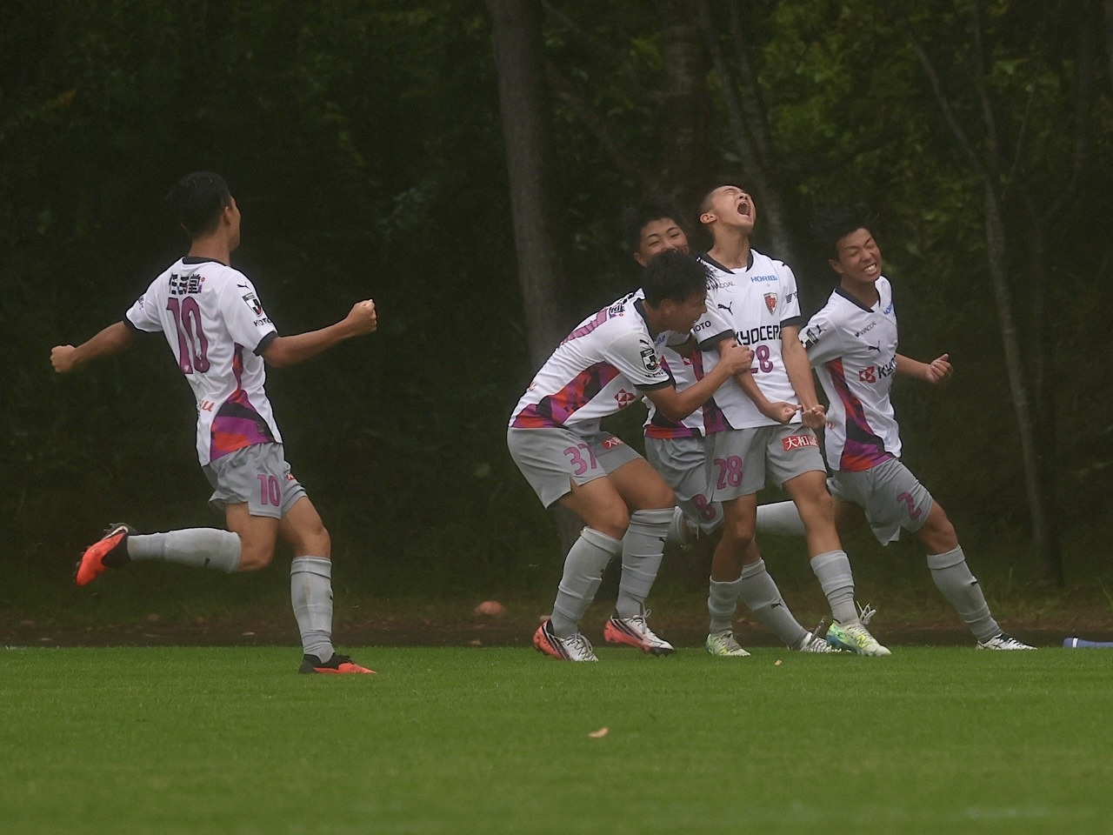
[8.19 决赛T2回合 京都U-15 2-1 C大阪U-15 白旗山A]
第41届日本俱乐部青年足球锦标赛（U-15）19日展开决赛阶段16强战。京都Sanga F.C.U-15与大阪樱花U-15上演关西对决，京都U-15以2-1逆转晋级八强。
排名关西一部榜首的京都U-15对阵位列第7的C大阪U-15。京都U-15主打控球，试图先声夺人，C大阪U-15则不断打出快速纵向进攻。
京都U-15在第10分钟由后卫竹泽日向（3年级）右路主罚任意球，后卫佐藤勇名（3年级）头球攻门，但被门将石本悠人（3年级）直接没收。第23分钟，竹泽从左路送出直塞，前锋土田欣晋（3年级）起脚射门，同样被门将扑住。
C大阪U-15虽然更多处于被动，但依靠前锋足立匠辉（3年级）不断制造威胁，比赛后段接连获得机会。第32分钟，足立抢下对方后卫的回传球，还晃过防守球员形成单刀，但射门打偏，偏出右侧立柱。
下半场，C大阪U-15延续了末段的攻势。第7分钟，藤田大智（3年级）从右路突破杀入禁区后回敲，足立起脚射门，皮球经门将植田力翔（3年级）碰到后仍滚入网内，C大阪U-15率先破门。
这是京都U-15本届赛事踢到第5场比赛以来的首粒失球。第23分钟，土田的射门击中左侧立柱，随后二次进攻中竹泽赢得点球，并亲自主罚命中，将比分扳平。
第34分钟，京都U-15完成反超。土田送出传球后，前锋武田贤志（2年级）右脚破门，帮助球队锁定胜局。最终，京都U-15守住领先，顺利闯进八强。
原文：https://news.yahoo.co.jp/articles/d32644acc91e3f4caf33bd198744f137bcf94e6b

样本 039 / 50 · 草稿已创建
冈山主场战东京绿茵门票售罄
来源：yahoojp 本地记录：#7001 后台草稿 ID：6196595
草稿创建时间：2026-08-19T04:22:52.032Z
栏目：日职联（ID 349）
标签：标签 4195
后台封面（独立字段）

据雅虎日本报道，冈山主场对东京绿茵的门票已售罄。
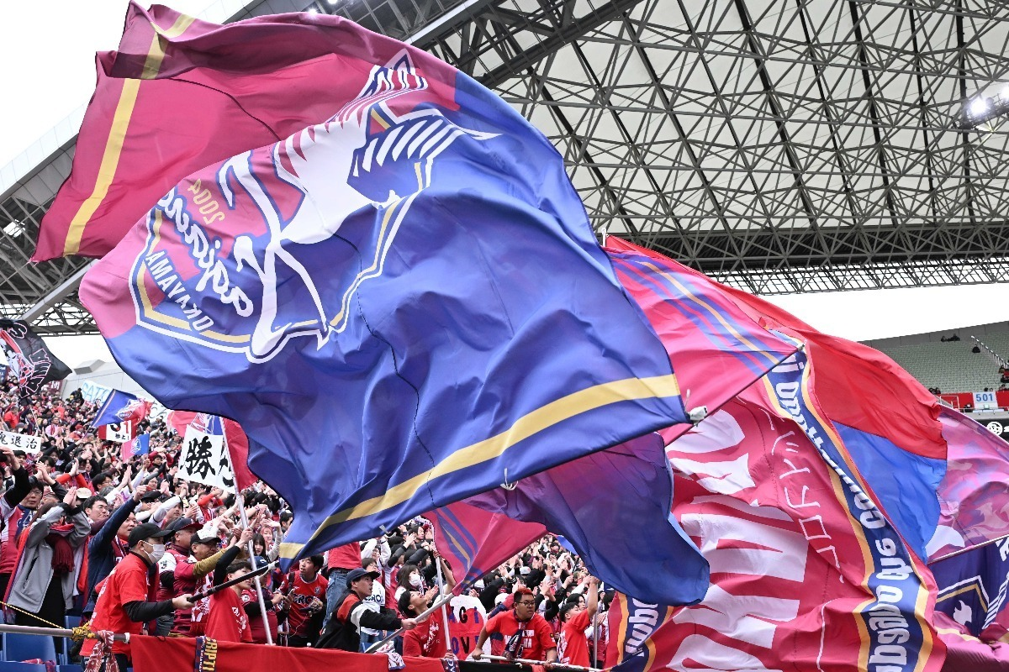
冈山8月19日宣布，22日进行的J1联赛第3轮主场对东京绿茵一役，主队看台门票已经卖完。【视频】“希望更多人能来观赛”冈山新球场完成想象图开局两轮取得1胜1负的冈山将在第3轮迎战东京绿茵。上一轮主场首秀中，冈山1-0击败此前在百年构想联赛遭遇两连败的V-长崎，拿到本赛季首胜。此役他们也有望在主场助威声中出战。对长崎一战中，JFE晴之国体育场涌入1万4223名观众，主队看台门票已连续32场售罄。
对俱乐部来说，门票售罄本应是好消息。不过，官网也发布致歉声明，表示在有很多球迷希望进场观赛的情况下，俱乐部无法让所有人进入主队看台，对此感到非常抱歉。
社媒上，不少球迷留言庆祝“连续32场售罄太好了”“售罄来了”，也有人希望“尽快建成新球场，让更多人能到现场观赛”。
原文：https://news.yahoo.co.jp/articles/ac3253190472903af6384b7735ef10fec0bb33f6

样本 040 / 50 · 草稿已创建
日媒：日本5队参加ACL精英赛创纪录
来源：yahoojp 本地记录：#7002 后台草稿 ID：6196594
草稿创建时间：2026-08-19T04:22:51.203Z
栏目：日职联（ID 349）
标签：标签 1517、标签 1519、标签 99、标签 2605、标签 1538148
后台封面（独立字段）

据日本足协公布，ACL精英联赛和亚冠2联赛小组赛赛程已经确定，鹿岛等5支日本球队将参加ACL精英联赛。
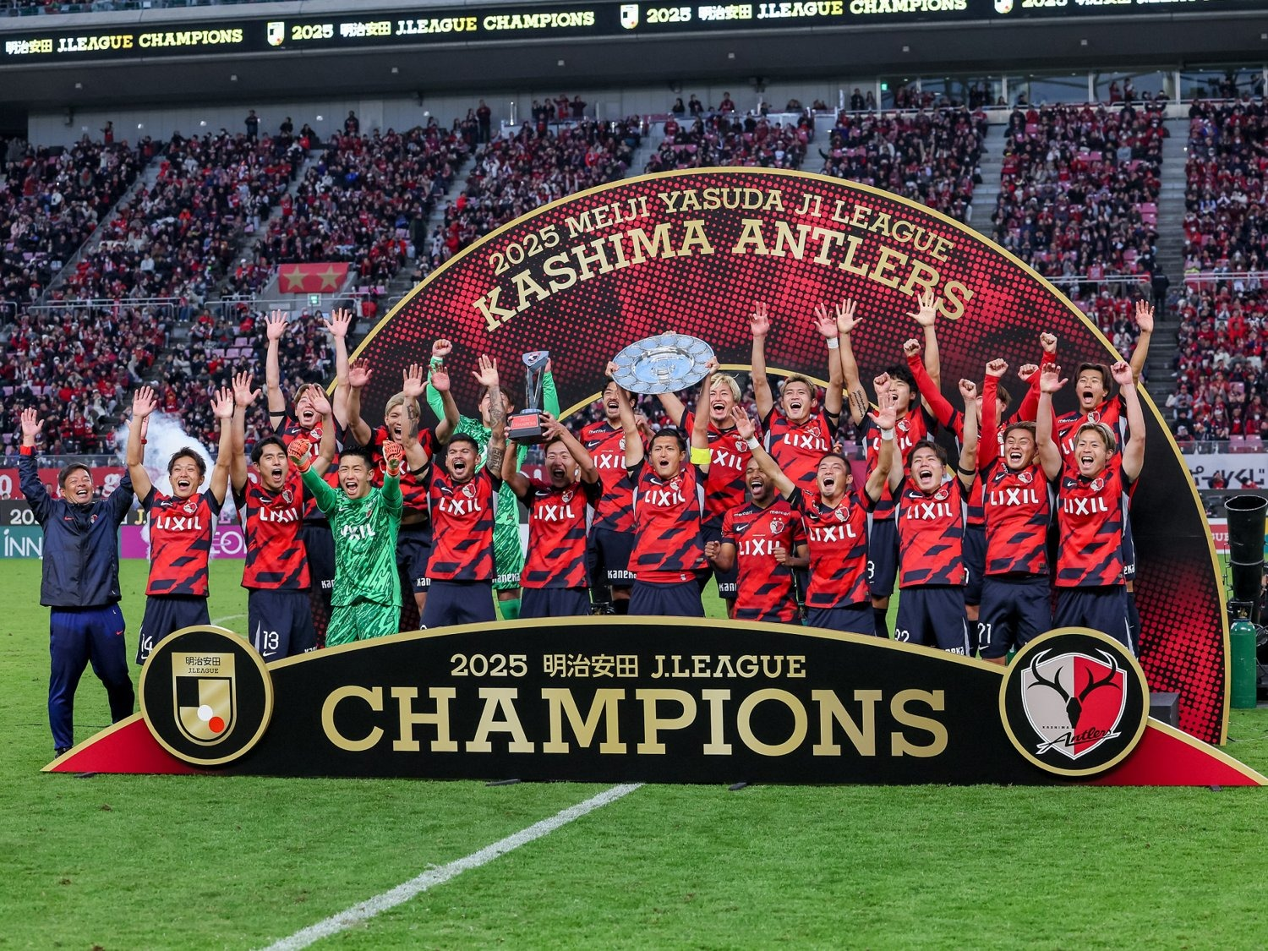
日本足球协会19日公布了亚足联冠军精英联赛（ACLE）和亚足联冠军联赛2（ACL2）小组赛的赛程。最顶级的ACLE中，昨季J联赛冠军鹿岛鹿角、J1百年构想联赛冠军神户胜利船、昨季J1联赛亚军柏太阳神、季军京都不死鸟，以及上赛季亚冠2夺冠并通过附加赛晋级的大阪钢巴，共5支日本球队出战，创下日本球队参赛数量历史最多纪录。
【写真】「好可爱」「裙子也很适合你」……身穿民族服装的谷川萌々子
ACLE联赛阶段不采用主客场双循环，而是与不同俱乐部各踢一场。各参赛球队要与8支球队进行4个主场、4个客场比赛，东亚区16支球队中成绩前8名晋级淘汰赛。
此外，ACL2中上赛季天皇杯冠军町田泽维亚也将出战。他们将与上海申花、中国、金边皇冠、淡滨尼流浪者进行主客场对决，排名前2的球队晋级淘汰赛。
以下为ACLE和ACL2赛程（仅日本俱乐部）
【ACLE赛程】
第1轮
2026年9月15日(星期二)
鹿岛 19:00 纽卡斯尔喷气机 [梅尔斯塔]
大阪钢巴 19:00 河内公安 [Panasta]
大田 19:00 京都 [大田]
拉查武里 19:00 上海海港 [拉查武里]
北京国安 21:15 浦项 [北京]
柔佛新山 21:15 武里南联 [依斯干达公主城]
2026年9月16日(星期三)
全北现代 19:00 柏太阳神 [全州]
波尔特FC 21:15 神户胜利船 [塔马萨特]
第2轮
2026年10月13日(星期二)
纽卡斯尔喷气机 16:45 大阪钢巴 [纽卡斯尔]
京都 19:00 拉查武里 [山城S]
浦项 19:00 柔佛新山 [浦项]
上海海港 19:00 大田 [上海]
河内公安 21:15 鹿岛 [河内]
武里南联 21:15 北京国安 [武里南]
2026年10月14日(星期三)
柏太阳神 19:00 波尔特FC [三协F柏]
神户胜利船 19:00 全北现代 [诺埃维尔球场]
第3轮
2026年10月27日(星期二)
京都 19:00 纽卡斯尔喷气机 [山城S]
大田 19:00 神户胜利船 [大田]
上海海港 19:00 河内公安 [上海]
柔佛新山 19:00 波尔特FC [依斯干达公主城]
拉查武里 21:15 柏太阳神 [拉查武里]
北京国安 21:15 柔佛新山 [北京]
2026年10月28日(星期三)
鹿岛 19:00 浦项 [梅尔斯塔]
大阪钢巴 19:00 武里南联 [Panasta]
第4轮
2026年11月3日(星期二)
纽卡斯尔喷气机 16:45 上海海港 [纽卡斯尔]
柏太阳神 19:00 大田 [三协F柏]
神户胜利船 19:00 拉查武里 [诺埃维尔球场]
全北现代 19:00 柔佛新山 [全州]
河内公安 21:15 京都 [河内]
波尔特FC 21:15 北京国安 [塔马萨特]
2026年11月4日(星期三)
浦项 19:00 大阪钢巴 [浦项]
武里南联 21:15 鹿岛 [武里南]
第5轮
2026年11月24日(星期二)
纽卡斯尔喷气机 16:45 柏太阳神 [纽卡斯尔]
京都 19:00 浦项 [山城S]
大田 19:00 北京国安 [大田]
河内公安 21:15 神户胜利船 [河内]
拉查武里 21:15 柔佛新山 [拉查武里]
上海海港 21:15 武里南联 [上海]
2026年11月25日(星期三)
鹿岛 19:00 全北现代 [梅尔斯塔]
大阪钢巴 19:00 波尔特FC [Panasta]
第6轮
2026年12月1日(星期二)
柏太阳神 19:00 河内公安 [三协F柏]
神户胜利船 19:00 纽卡斯尔喷气机 [诺埃维尔球场]
武里南联 19:00 京都 [武里南]
浦项 19:00 上海海港 [浦项]
北京国安 21:15 拉查武里 [北京]
柔佛新山 21:15 大田 [依斯干达公主城]
2026年12月2日(星期三)
全北现代 19:00 大阪钢巴 [全州]
波尔特FC 21:15 鹿岛 [塔马萨特]
第7轮
2027年2月9日(星期二)
纽卡斯尔喷气机 16:45 柔佛新山 [纽卡斯尔]
京都 19:00 全北现代 [山城S]
大田 19:00 鹿岛 [大田]
上海海港 19:00 波尔特FC [上海]
拉查武里 21:15 大阪钢巴 [拉查武里]
河内公安 21:15 北京国安 [河内]
2027年2月10日(星期三)
柏太阳神 19:00 武里南联 [三协F柏]
神户胜利船 19:00 浦项 [诺埃维尔球场]
第8轮
2027年2月16日(星期二)
鹿岛 19:00 拉查武里 [梅尔斯塔]
大阪钢巴 19:00 大田 [Panasta]
浦项 19:00 柏太阳神 [浦项]
波尔特FC 19:00 京都 [塔马萨特]
武里南联 19:00 神户胜利船 [武里南]
全北现代 19:00 上海海港 [全州]
北京国安 19:00 纽卡斯尔喷气机 [北京]
柔佛新山 19:00 河内公安 [依斯干达公主城]
【ACL2赛程】
【ACL2赛程】
第1轮
2026年9月17日(星期四)
町田 19:00 PRK斯维·里恩 [G球场]
第2轮
2026年10月15日(星期四)
淡滨尼流浪者 19:15 町田 [加兰勿刹]
第3轮
2026年10月29日(星期四)
上海申花 19:15 町田 [上海]
第4轮
2026年11月5日(星期四)
町田 19:00 上海申花 [G球场]
第5轮
2026年11月26日(星期四)
PRK斯维·里恩 17:15 町田 [莫罗多克科技]
第6轮
2026年12月3日(星期四)
町田 19:00 淡滨尼流浪者 [G球场]
原文：https://news.yahoo.co.jp/articles/dfb22f93232e396744c9a72dfd9c30874a449208

样本 041 / 50 · 草稿已创建
沃尔夫斯堡签下瑞典国脚伯恩哈德松
来源：buli2 本地记录：#7003 后台草稿 ID：6196593
草稿创建时间：2026-08-19T04:22:50.550Z
栏目：德乙（ID 370）、精选（ID 58）
标签：标签 9797745、标签 1893、标签 1933
后台封面（独立字段）

沃尔夫斯堡已签下瑞典国脚伯恩哈德松。这位27岁的右边锋从德乙竞争对手荷尔斯泰因基尔加盟。
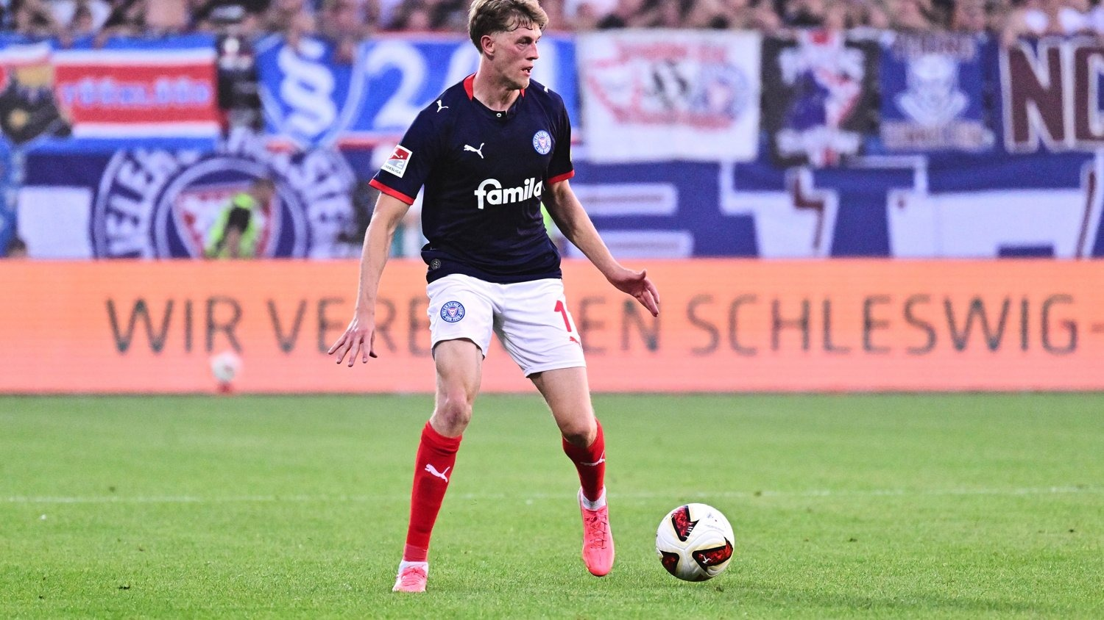
体育总监皮尔明-施韦格勒表示：“伯恩哈德松在进攻端很灵活，速度快、启动能力强、机动性出色，具备很有前景的特点。尤其在一对一中，他很难防守，也能不断制造威胁。作为左脚球员，他还能给我们的进攻带来更多选择。他在赛季前两轮已经在为基尔送出助攻方面证明了自己的能力。因此，我们非常高兴，尽管有不少知名对手竞争，他还是选择了沃尔夫斯堡。”
伯恩哈德松说：“我非常高兴转会终于完成，我现在也来到这里了。当我得知沃尔夫斯堡对我感兴趣时，这对我来说很特别。随后在和俱乐部负责人的交流中，他们想要走的发展道路打动了我。所以我很快就确定，前往沃尔夫斯堡对我来说是正确的一步。”
来源：沃尔夫斯堡
原文：https://www.bundesliga.com/de/2bundesliga/news/vfl-wolfsburg-holstein-kiel-transfer-alexander-bernhardsson-38679

样本 042 / 50 · 草稿已创建
德乙纪录盘点：纽伦堡升降级最多，赫塔进球最多
来源：buli2 本地记录：#7006 后台草稿 ID：6196592
草稿创建时间：2026-08-19T04:22:49.391Z
栏目：德乙（ID 370）、精选（ID 58）
标签：标签 1510826、标签 1899、标签 1900、标签 984、标签 1904、标签 959
后台封面（独立字段）

2. Bundesliga的球员、教练和俱乐部纪录与数据看这一篇就够了。

直接升级：帕德博恩在2018/19赛季成为第8支作为德乙升班马直接冲上德甲的球队。此前完成这一壮举的还有达姆施塔特98（2014/15）、霍芬海姆（2007/08）、乌尔姆（1998/99）、纽伦堡（1997/98）、比勒费尔德（1995/96）、杜塞尔多夫（1994/95）和慕尼黑1860（1993/94）。
升甲纪录球队：德乙升入德甲次数最多的球队是纽伦堡，共8次。比勒费尔德同样8次升入德甲，但其中有1次是从地区联赛升上来。2025/26赛季，比勒费尔德有机会拿到第8次德乙升德甲。波鸿也有望追平这一纪录，因为波鸿和科隆目前都已经7次升入德甲。
降级纪录：纽伦堡也是唯一一支已经9次从德甲降入德乙的俱乐部。法兰克人球队中有4次能在降级后立即重返德甲。
直接重返德甲：直接重返德甲次数最多的俱乐部是波鸿1848，共5次。
升级教练：教练中带队升入德甲次数最多的是弗里德海姆-芬克尔，共7次。他两次带乌丁根升级（1992年和1994年），两次带科隆升级（2003年和2025年），还分别带杜伊斯堡（1996年）、法兰克福（2005年）和杜塞尔多夫（2018年）各升过一次。
连续赛季数最多：福尔图娜科隆从1974年到2000年，连续26年征战德乙。
交手纪录：卡尔斯鲁厄SC和菲尔特在德乙历史上已经交手50次。
出场数最多：菲尔特在德乙出场次数最多，共1264场（包含老菲尔特，统计截至2026年8月17日）。
进球数最多：菲尔特在德乙打进的总进球最多，共1869球（统计截至2026年8月17日）。
单赛季进球最多：柏林赫塔保持着德乙单赛季进球纪录，1980/81赛季在42场比赛中打进123球。最后一支在德乙进球破百的球队是弗赖堡，1992/93赛季46场打进102球。
单赛季胜场最多：柏林赫塔也是唯一一支在德乙单赛季赢下31场比赛的球队，同样是在1980/81赛季。
单赛季胜场最少：皮尔马森斯在1977/78赛季的38场德乙比赛里只赢了1场，这是德乙历史唯一一次。
单赛季失球最多：皮尔马森斯还保持着德乙单赛季失球纪录，1977/78赛季丢了120球。
单赛季失球最少：德乙单赛季丢球最少的是科隆，2013/14赛季只丢20球。
单赛季主场胜场最多：霍姆堡（1976/77）、比勒费尔德（1979/80），以及柏林赫塔和不来梅（两队均在1980/81赛季）都曾在单赛季拿到18场主场胜利。
单赛季客场胜场最多：还没有任何一支德乙球队能在单赛季拿到超过14场客场胜利，这一纪录由布伦瑞克在1980/81赛季创造。
单赛季失利最少：比勒费尔德两次做到单赛季只输2场，分别是1979/80和2019/20赛季。柏林赫塔在2012/13赛季也只输了2场。
单赛季失利最多：皮尔马森斯在1977/78赛季输掉了33场比赛。
单赛季平局最多：蓝白90柏林在1990/91赛季战平了20场。
连胜最多：勒沃库森在1977/78和1978/79两个赛季之间连续赢下14场。
连败最多：斯潘道尔SV（1975/76）和杜伊斯堡（1985/86）都曾遭遇14连败。
连续平局最多：翁特哈兴（1996/97）和卡尔斯鲁厄SC（2019/20）都曾连续7场打平。
连续不败最多：圣保利在1976/77到1978/79赛季之间跨赛季连续28场不败；比勒费尔德在1979/80赛季则是在单赛季内做到这一点。
连续零封最多：比勒费尔德在2009/10赛季连续8场不丢球。当时比勒费尔德门将丹尼斯-艾尔霍夫保持了842分钟不失球。
连续进球最多：纽伦堡在2015/16和2016/17赛季连续41场德乙比赛至少打进1球，打破了瓦滕沙伊德09在80年代创造的纪录。
连续不进球最多：美因茨05（1995/96）和黑白奥伯豪森（1987/88）都曾连续8场没有进球。雷根斯堡在2024/25赛季差点追平这一纪录，最终只是连续7场没进球。
连续不零封最多：圣保利在1975/76和1976/77赛季连续42场德乙比赛都至少丢1球。
总进球最多：德乙历史射手王是西蒙-特罗德，共177球。
总出场最多：德乙历史出场王是威利-兰德格拉夫，共508次。
最快进球：2007年10月5日，本杰明-西格特打进了德乙历史最快进球。2007/08赛季第9轮，他在对菲尔特的比赛中开场8秒就为魏恩威斯巴登打进1-0，这也是德国职业足球历史最快进球。
单赛季进球最多：霍斯特-赫鲁贝施在1977/78赛季德乙北区联赛为红白埃森打进41球。
单场进球最多：1977年5月13日，奥特马尔-希特茨费尔德在德乙南区联赛代表斯图加特，在主场8-0战胜雷根斯堡的比赛中打进6球。
连续进球最多：克里斯蒂安-萨克维茨在1979/80赛季德乙北区联赛代表比勒费尔德，连续11场联赛都有进球。
最年轻球员：2025年8月10日，肯内特-艾希霍恩首次参加德乙比赛，当时他代表柏林赫塔主场对阵卡尔斯鲁厄SC，年仅16岁零14天。
最年长球员：2006年5月14日，彼得-艾希最后一次在德乙出场，当时他代表萨尔布吕肯对阵布伦瑞克，年龄是42岁零330天。
最年轻进球者：2026年5月10日，肯内特-艾希霍恩打进个人德乙首球，当时他代表柏林赫塔对阵菲尔特，年仅16岁零287天。
最年长进球者：2026年3月15日，埃丁-哲科打进了个人最后一粒德乙进球，当时他代表沙尔克对阵汉诺威，年龄是39岁零363天。
最大比分胜利：1980年5月23日，比勒费尔德11-0战胜汉诺威。
进球最多的比赛：1997年6月11日，凯泽斯劳滕7-6战胜梅彭。
原文：https://www.bundesliga.com/de/2bundesliga/news/rekorde-tore-aufstieg-abstieg-historie-bestmarken-spieler-5557

样本 043 / 50 · 草稿已创建
格罗多夫斯基戴帽，比勒费尔德3-0科特布斯
来源：buli2 本地记录：#7008 后台草稿 ID：6196591
草稿创建时间：2026-08-19T04:22:48.257Z
栏目：德乙（ID 370）、精选（ID 58）
标签：标签 2217295、标签 3203244、标签 4869629、标签 14087575、标签 18082554、标签 984、标签 1905
后台封面（独立字段）

据外媒报道，比勒费尔德在2026/27赛季德乙第2轮主场3比0击败科特布斯，格罗多夫斯基上演帽子戏法，成为全场最佳。
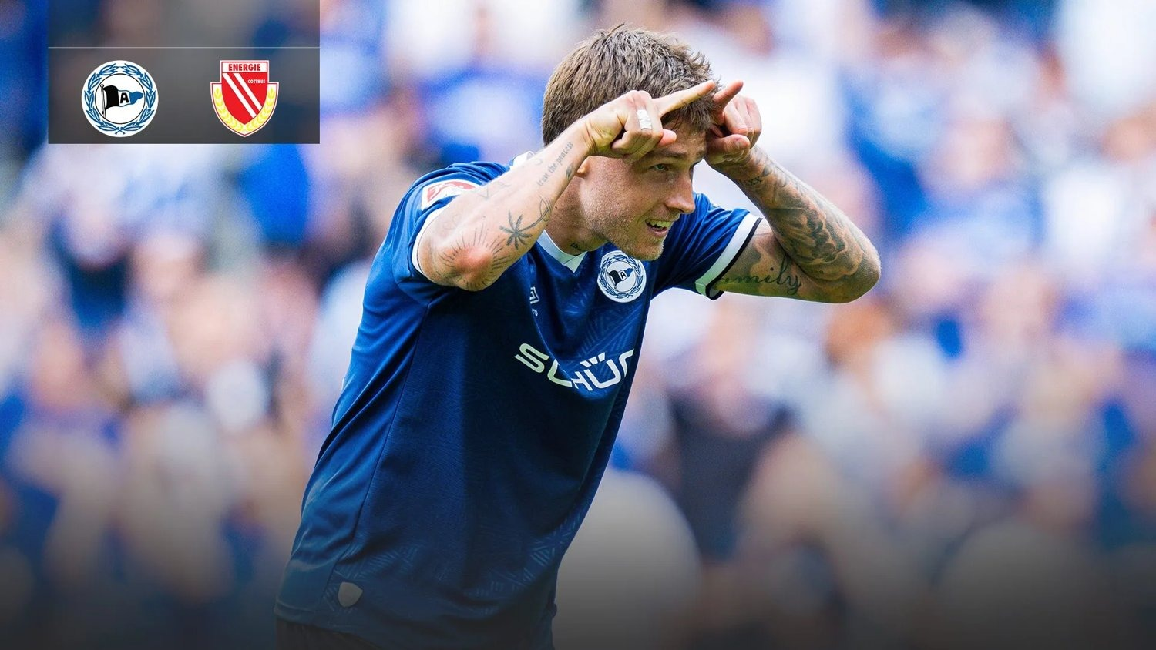
2026/27赛季第2轮，比勒费尔德在舒科竞技场迎战升班马科特布斯。比勒费尔德主帅奥利弗-基尔希在上轮1比2不敌卡尔斯鲁厄后调整了两处首发，马尔文-梅赫姆和西克顶替萨姆-施雷克和蒂姆-汉德韦克进入首发。
科特布斯方面，主帅克劳斯-迪特-沃利茨因伤失去埃里克-恩格尔哈特，富森尼-敦比亚、多米尼克-佩利万、克里斯蒂安-金索姆比和朱利安-古陶进入首发，后者这是他首次亮相德乙。
比勒费尔德开场占据主动，早早向科特布斯施压。第2分钟，卢卡-埃莱因在禁区内及时封堵了斯特凡诺-鲁索的射门。第9分钟，西克开出角球，马克西米利安-格罗瑟的头球稍稍偏出左门柱。第20分钟，比勒费尔德一度提前庆祝：库多苏左路传中，格罗多夫斯基头球破门，但他越位在先，进球无效。
第26分钟，比勒费尔德终于打破僵局：科特布斯在中线附近的出球失误被断，库多苏右路送出直塞，随后在中路横传，格罗多夫斯基冷静推射得手。第37分钟，格罗多夫斯基将比分扩大为2比0：他在己方半场从佩利万脚下抢下球权，随后一路推进到禁区前，面对出击的门将马塞尔-洛特卡挑射得分。科特布斯进攻端始终缺乏威胁。
下半场开始后，比勒费尔德依旧更主动。第54分钟，莫穆卢赫传中后，马里乌斯-沃尔尔的射门越过横梁，错失3比0。第67分钟，鲁索在禁区内奋力化解了莱昂纳多-比滕考特的射门。
第72分钟，博阿基耶抓住佩利万的失误形成单刀，但球擦着左门柱滚出底线。第75分钟，托尔卡伊-居尔居因在禁区内放倒艾赛亚-杨，主裁判弗洛里安-莱希纳判罚点球。第76分钟，格罗多夫斯基主罚命中，球直挂左上角，完成个人德乙第49场比赛中的首次帽子戏法。整场比赛，科特布斯甚至没有一次射正。
德甲比赛数据 xG：比勒费尔德 3.81 - 科特布斯 0.39 最快球员：格罗多夫斯基（比勒费尔德），35.43公里/小时 预期进球概率最低的进球：格罗多夫斯基的2比0进球（比勒费尔德），39% 最佳传球效率：马塞尔-洛特卡（FCE），+2.89
原文：https://www.bundesliga.com/de/2bundesliga/news/dsc-arminia-bielefeld-fc-energie-cottbus-spieltag-2-spielbericht-highlights-38646

样本 044 / 50 · 草稿已创建
沃尔夫斯堡1-0汉诺威96，里泽点射制胜
来源：buli2 本地记录：#7009 后台草稿 ID：6196590
草稿创建时间：2026-08-19T04:22:47.211Z
栏目：德乙（ID 370）、精选（ID 58）
标签：标签 76123、标签 1805821、标签 3064061、标签 3058488、标签 11980528、标签 1893、标签 1897
后台封面（独立字段）

据报道，沃尔夫斯堡在德乙下萨克森德比中客场1比0击败汉诺威96，里泽第87分钟点射制胜，汉诺威则错失多次机会，最终空手而归。

汉诺威从一开场就掌控了局面，前15分钟大约有67%的控球率。第9分钟，科利亚-奥登纳巧妙杀入禁区后把球横传中路，但没有队友包抄到位。真正的第一脚威胁射门来自客队：第25分钟，霍恩比送出精妙直塞，扬尼克-格哈特在禁区外起脚远射，魏因考夫将球扑出。随后霍恩比再次准确地把球做给扬尼克-格哈特，后者在12米处完成射门，魏因考夫迅速出击封堵，精彩化解了这次攻门。
第28分钟，穆斯塔法-布恩杜几乎为汉诺威首开纪录，但埃尔维斯-雷克茨贝卡伊在最后一刻用一次惊艳铲断完成解围。第36分钟，莫里斯-纽鲍尔接到哈特尔传球后已经完全无人盯防，出现在沃尔夫斯堡门将雅库布-齐林斯基面前，但还是被门将挡出。布恩杜随后补射偏出球门。接近半场结束时，雅库布-齐林斯基又一次奋力挡住了乔基姆-梅勒第43分钟的射门。双方带着0比0进入中场休息。
下半场开始前，沃尔夫斯堡主帅施特罗布尔用格拉策尔换下霍恩比，希望给前场增加冲击力。下半场开始仅10秒，里泽就获得了一次好机会，但他的射门被封堵（46分钟）。第49分钟，汉诺威后卫阿尔盖尔把球危险地踢向自家球门，幸好魏因考夫反应迅速，及时化解险情。沃尔夫斯堡随后持续施压，把主队压得越来越深。
第62分钟，汉诺威主帅蒂茨连换三人，伊梅-奥孔、皮希勒和凯勒曼替下托米亚克、布恩杜和拉斯-金多夫。第78分钟，奥孔接角球后头球攻门，球击中横梁，汉诺威距离领先只差一步。紧接着，皮希勒在更有机会的位置用不擅长的左脚射门，却没能打进（79分钟）。沃尔夫斯堡随即回敬一脚，22米外的阿德耶泰起脚远射，魏因考夫再次做出精彩扑救（83分钟）。
第86分钟，戈讷特在一次传中后拉拽格拉策尔，后者因此倒地，沃尔夫斯堡获得点球。里泽在第87分钟主罚命中，球稳稳钻进右下角，魏因考夫虽然判断对了方向，但球打得太刁。汉诺威在补时阶段仍试图扳平比分，但沃尔夫斯堡守住了这场小胜。沃尔夫斯堡也就此迎来本赛季首胜。
德甲比赛数据 xG：汉诺威96 1.43 - 沃尔夫斯堡 1.94 最快球员：Fabian Reese（WOB），33.15公里/小时 预期进球概率最低的进球：里泽（WOB）第0:1球，77% 最常遭受逼抢球员：Vinicius Souza（WOB），10次 最佳传球效率：Hauke Wahl（WOB），+2.47
原文：https://www.bundesliga.com/de/2bundesliga/news/hannover-96-vfl-wolfsburg-spieltag-2-spielbericht-highlights-38645

样本 045 / 50 · 草稿已创建
德累斯顿1-0达姆施塔特，斯特尔纳破门克勒菲施染红
来源：buli2 本地记录：#7010 后台草稿 ID：6196588
草稿创建时间：2026-08-19T04:22:46.068Z
栏目：德乙（ID 370）、精选（ID 58）
标签：标签 75786、标签 119209、标签 3203244、标签 4806105、标签 17500926、标签 1823、标签 1917、标签 1105、标签 985
后台封面（独立字段）

据《西西蒂纳摩德累斯顿》与达姆施塔特98的德乙第2轮战报，德累斯顿主场1-0取胜，斯特尔纳第12分钟破门，克勒菲施两黄变一红。
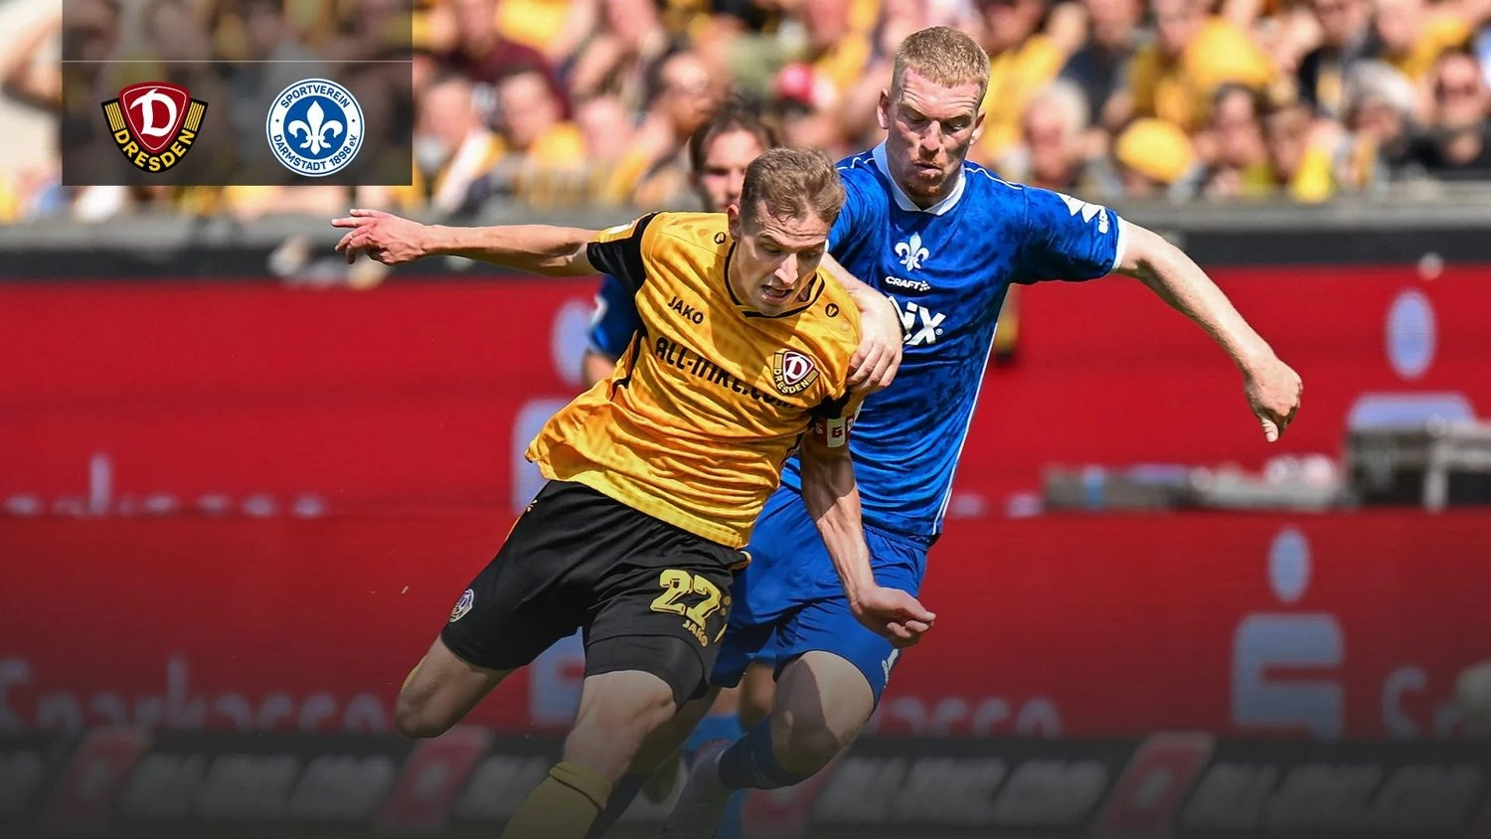
2026/27赛季德乙第2轮，德累斯顿迪纳摩在鲁道夫-哈比希球场迎战达姆施塔特98。与0-3不敌纽伦堡一役相比，德累斯顿主帅托马斯-施塔姆姆只做了一处调整：卡安-因纳诺格鲁进入首发，取代了雅各布-莱默。
达姆施塔特主帅科菲尔特轮换了两个位置：新援西克林格和米兰-斯密特——后者以租借方式从斯托克城加盟——进入首发，顶替因病缺席的广中聪平和未进入名单的芬-卢卡-拉肯马赫。
德累斯顿开场后占据主动，达姆施塔特前几分钟几乎拿不到球。第3分钟，亚历山大-罗西帕尔在一次连续进攻中未能攻破对方防线。随后，费尔梅伊先接右路低平传中转身射门，罗西帕尔补射又在禁区边缘被挡出（第4分钟）。
第12分钟，德累斯顿打破僵局：斯特尔纳在中场带球推进，分到右路的费尔梅伊，后者一脚回做，斯特尔纳右脚低射入网。这是他第56场德乙比赛中的第4粒进球。第22分钟，因纳诺格鲁的射门又被挡出底线变成角球。
在达姆施塔特一度难以组织进攻后，达姆施塔特在上半场末段逐渐找到感觉。第36分钟，魏斯豪普特的传中打在边网上，随后兰斯-迪乌韦斯特恩的角球被德累斯顿在近门柱解围。
第44分钟，克莱因汉斯尔左脚主罚任意球吊向近门柱，罗伯特-瓦格纳用膝盖将球解围。主队带着应得的1-0领先进入中场休息。
下半场，科菲尔特用拉斯-克尔换下了古川阳介。德累斯顿则没有换人。第47分钟，费尔梅伊送出好球，博比延直接攻门考验舒恩，后者扑出皮球，补射又被封堵。
此后达姆施塔特继续压上寻找扳平机会：第62分钟，武科季奇接任意球头球攻门没有顶正，德累斯顿将球解围。第68分钟，斯密特在近距离起脚，舒伯尔及时将球挡出。
第59分钟，克勒菲施已经因为一次争顶时手肘击中瓦格纳头部领到黄牌。第71分钟，他在组织进攻时被费尔梅伊断球，随后又在中线附近放倒尼克拉斯-豪普特曼，主裁判科纳德-奥尔德哈费尔毫不犹豫地向他出示第二张黄牌，将其罚下。
这张红牌让达姆施塔特的势头戛然而止。第88分钟，莱默尔带球突破后在约17米处低射，皮球击中门柱弹出。最终，德累斯顿主场1-0取胜。
德乙比赛数据 xG：德累斯顿0.79，达姆施塔特0.34 最快球员：马诺洛-梅尔克斯（达姆施塔特98），32.84公里/小时 最低进球概率进球：斯特尔纳第12分钟的1-0进球（德累斯顿），概率20% 最佳传球效率：斯特尔纳（德累斯顿），+5.09
原文：https://www.bundesliga.com/de/2bundesliga/news/sg-dynamo-dresden-sv-darmstadt-98-spieltag-2-spielbericht-highlights-38644

样本 046 / 50 · 草稿已创建
德乙西南德比0比0，克拉尔7次扑救
来源：buli2 本地记录：#7011 后台草稿 ID：6196587
草稿创建时间：2026-08-19T04:22:44.720Z
栏目：德乙（ID 370）、精选（ID 58）
标签：标签 76562、标签 42796、标签 53162、标签 4803669、标签 7740667、标签 1893、标签 1898、标签 1912
后台封面（独立字段）

据凯泽斯劳滕和卡尔斯鲁厄消息，德乙第2轮西南德比最终0比0战平，门将朱利安-克拉尔扑出7次射门。
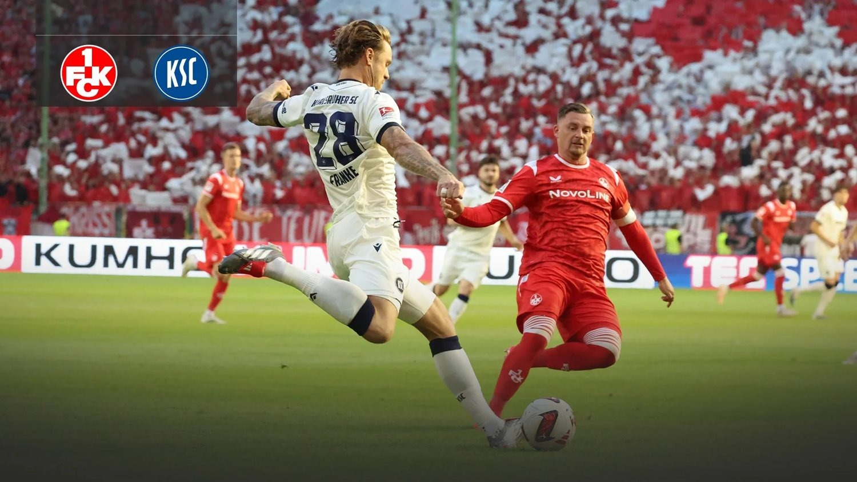
2026/27赛季德乙第2轮，凯泽斯劳滕在座无虚席的贝岑山球场迎战卡尔斯鲁厄。双方首发都没有变动，凯泽斯劳滕在客场0比0战平沃尔夫斯堡后，主帅托尔斯滕-利伯克内希特再次派出由马克斯韦尔-格亚姆菲、雅各布-拉斯穆森和扬-埃尔韦迪组成的三中卫体系。
卡尔斯鲁厄主帅马克西米利安-森夫特也沿用了首轮2比1击败比勒费尔德时的首发阵容，其中包括梅开二度的布罗申斯基。
比赛一开始就火药味十足：马龙-里特尔合理铲断了弗兰克，不过第一次冲突很快出现——里特尔冲着弗兰克庆祝，对方随后轻轻推了这位凯泽斯劳滕队长一下。
主队控球更多，试图通过传中和定位球制造威胁，卡尔斯鲁厄则不断把红魔拉进对抗。第22分钟，梅尔吉姆-贝里沙迎来第一次真正机会：斯屈塔挑传进禁区，贝里沙护住球后在小角度起脚，但没能从伯纳特身边打进，皮球击中了边网。
第44分钟，伤病打断了比赛：斯屈塔在一次对抗后流着泪被换下，伊布拉欣-卡纳特替补登场。
上半场补时阶段，卡尔斯鲁厄迎来全场最佳机会：布罗申斯基在14米外直接凌空抽射，克拉尔做出精彩扑救。埃格洛夫补射时把球踢得高出横梁，第45+1分钟再次错失良机。
随后，布罗申斯基也因伤在第45+3分钟被约翰-戴维斯-迈耶换下，这也是迈耶的职业队首秀。半场结束时比分仍是0比0，不过卡尔斯鲁厄机会更好一些。
凯泽斯劳滕下半场开局更好：第48分钟，里特尔送出直塞，卡纳特在伯纳特面前有些停球过大，但还是从门将身边冲了过去。他在小角度的射门被卡尔斯鲁厄球员在门线前解围出底线。
不久后，第53分钟，卡尔斯鲁厄也获得良机：皮尼托-佩德罗萨无人盯防地站在克拉尔面前，克拉尔迅速封住角度完成扑救，但这次扑救时膝盖撞到了这名18岁球员的脸。此后卡尔斯鲁厄势头更盛，抢到更多第二落点。
卡尔斯鲁厄继续施压：第68分钟，克拉尔神勇扑出克里斯托夫-科巴尔德的远射。第79分钟，卡尔斯鲁厄门将汉斯-克里斯蒂安-伯纳特亲自罚出一脚45米外的任意球，克拉尔飞身用一只手把球托出横梁。
比赛尾声，凯泽斯劳滕重新压回前场，但埃尔韦迪第87分钟和埃伦詹-亚尔德姆奇第90+2分钟的机会都没能把握住。最终，这场火爆的西南德比以0比0收场。
德甲比赛数据：预期进球，凯泽斯劳滕1.06比卡尔斯鲁厄1.19；最快球员：凯泽斯劳滕的西蒙-阿斯塔，34.27公里/小时；最佳传球效率：凯泽斯劳滕的扬-埃尔韦迪，+2.88
原文：https://www.bundesliga.com/de/2bundesliga/news/1-fc-kaiserslautern-karlsruher-sc-spieltag-2-spielbericht-highlights-38640

样本 047 / 50 · 草稿已创建
德比前瞻：凯泽斯劳滕主帅称必须充满情绪
来源：buli2 本地记录：#7012 后台草稿 ID：6196586
草稿创建时间：2026-08-19T04:22:43.507Z
栏目：德乙（ID 370）、精选（ID 58）
标签：标签 43370、标签 76148、标签 4803669、标签 1893、标签 1898、标签 984、标签 1912
后台封面（独立字段）

贝特岑山呼唤着1. FC凯泽斯劳滕与卡尔斯鲁厄之间的西南德比，开球前就已非常明确：这场对决远不止足球。

凯泽斯劳滕主帅托尔斯滕-利伯克内希特在2.德甲第2轮焦点战赛前新闻发布会上明确表示：“这会是一场充满情绪的比赛，必须是一场充满情绪的比赛。这是特别的比赛，对球迷阵营和各自所在地区都很特别，意义非常重大。”
1. FC凯泽斯劳滕主帅对这场本就不像普通比赛的较量早已非常熟悉。执教“红魔”期间，利伯克内希特已经三次站在这场特殊对决的场边。用他的话说就是：“德比是一场足球比赛——但不知为何，它又不完全是一场足球比赛。它就是德比。”
卡尔斯鲁厄主帅马克西米利安-森夫特也很快感受到，这远不只是“普通足球比赛”。他说：“在我看来，西南德比有着完全独特的属性。球迷扮演着重要角色，带有宿敌色彩的比赛有着巨大的吸引力！”
不过，当周六晚上的贝特岑山震动起来时，比赛终究还是要回到足球本身，当然也希望有进球。过去五年里，2.德甲周六晚焦点战从未连续出现两场0比0平局。凯泽斯劳滕首轮客场0比0战平沃尔夫斯堡后，外界对进球的渴望在周六会尤其强烈。
对凯泽斯劳滕来说，这场0比0本身也是第一次：这支“红魔”从未在2.德甲赛季以0比0开局。卡尔斯鲁厄则迎来梦幻开局，森夫特带队2比1击败比勒费尔德，拿下首胜。
除了这位新上任的卡尔斯鲁厄主帅，租借新援布罗申斯基梅开二度，也迎来了完美首秀。再加上送出助攻的瓦尼切克，卡尔斯鲁厄可能正在形成一对新的梦幻组合。
不过，从近期交锋来看，凯泽斯劳滕更占上风。两队迄今在正式比赛中交手69次，其中42场发生在德甲。两队在2.德甲还有20次交锋，凯泽斯劳滕取得8胜8平4负。最近4次交手，凯泽斯劳滕保持不败，战绩是3胜1平。
在贝特岑山，情况更明显：自1994年以来，卡尔斯鲁厄在这里15场正式比赛里只赢过1场。不过那场胜利相当震撼——2024年2月的4比0，也是卡尔斯鲁厄在凯泽斯劳滕主场的最大比分胜利。如今森夫特也表示，“在德比里肯定不会踩刹车！”
也就是说：周六晚，贝特岑山，西南德比，全力开打！
原文：https://www.bundesliga.com/de/2bundesliga/news/1-fc-kaiserslautern-karlsruher-sc-vorschau-sudwestderby-2-bundesliga-38597

样本 048 / 50 · 草稿已创建
日媒：藤田让瑠雏大概率留圣保利
来源：yahoojp 本地记录：#6995 后台草稿 ID：6196507
草稿创建时间：2026-08-19T03:51:18.684Z
栏目：日职联（ID 349）
标签：标签 99
后台封面（独立字段）

据雅虎日本报道，现效力于圣保利的藤田让瑠雏目前更可能留队。
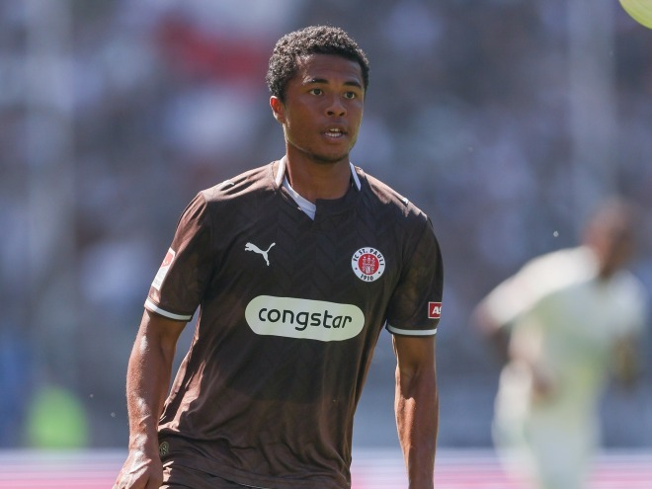
这名日本国脚中场去年夏天从圣图尔登转会圣保利，加盟后立刻成为球队主力。
不过，圣保利上赛季排名德甲垫底并降入二级联赛。藤田在赛季末状态也有所下滑，最终落选了日本队参加北中美世界杯的名单。
尽管外界一度预计这位24岁的日本球员今夏会离开圣保利，甚至可能以队史最高转会费离队，但目前看来他留队的可能性正在上升。
德国媒体《millern ton》8月18日在一篇聚焦圣保利球员去留的文章中写道：“藤田能否收到合适报价，目前还不清楚。至少到现在为止，还没有收到具体报价。他大概率会留在俱乐部。”
该媒体还表示，藤田新赛季已经两次首发，但表现还不足以吸引其他俱乐部认真考虑引进他。 他的下一步动向仍值得关注。
原文：https://news.yahoo.co.jp/articles/ec4b7b5f215a0a8282c70bf3ef3aea4adee1326a

样本 049 / 50 · 草稿已创建
柏雷索尔发布2026/27赛季亚冠新球衣
来源：yahoojp 本地记录：#6996 后台草稿 ID：6196506
草稿创建时间：2026-08-19T03:51:17.813Z
栏目：日职联（ID 349）
标签：标签 93、标签 1565、标签 102、标签 192、标签 1538148
后台封面（独立字段）

雅虎日本报道，柏雷索尔公布了2026/27赛季亚冠精英联赛新球衣。
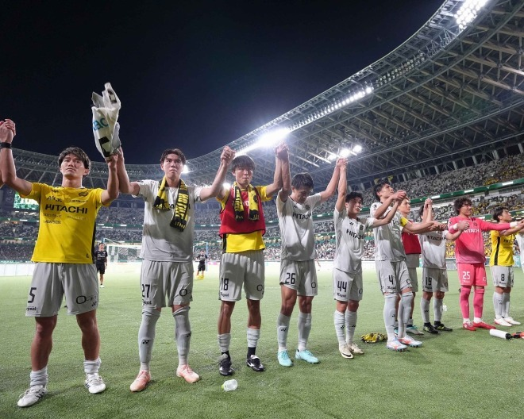
8月19日，柏雷索尔在主帅里卡多-罗德里格斯带领下，发布了面向亚足联冠军联赛精英赛（ACLE）2026/27赛季的新球衣。新球衣为翻领设计，场上球员的主场球衣以黄色为底，客场球衣以黑色为底；门将球衣则以薰衣草紫、红色和绿色三种颜色为主。每件球衣左右袖口都贴有赛事袖标，左胸俱乐部徽标上方则配有日本国旗。
俱乐部在官网上这样解释设计理念：
“从柏延伸到世界——。这款征战亚冠舞台的新球衣，以连接俱乐部历史与未来的‘温故知新’为主题，用层层叠叠、向外扩散的黄色光线组成充满力量的整体图案，象征俱乐部一路积累的历史和球队培养出的力量。胸怀柏的自豪，走向亚洲，走向世界。把延续下来的传统转化为力量，这是一件刻下新历史的球衣。”
柏雷索尔官方社媒公布新球衣设计后，球迷纷纷留言称“可能是我最喜欢的一款”“简洁又帅”“太喜欢了”“配色很好”“这种风格正是我一直在等的”“还是翻领设计啊”“简单就很好”。
柏雷索尔将在亚冠精英联赛联赛阶段主场对阵武里南联、港口FC、大田韩亚市民和河内公安，客场则将迎战拉查布里FC、全北现代汽车、浦项铁人和纽卡斯尔喷气机。 编排●足球文摘Web编辑部
原文：https://news.yahoo.co.jp/articles/f71b0e35521fe7cc0889d00b73c6961d175377f2

样本 050 / 50 · 草稿已创建
甲府风林前锋三平和司手术，预计休6个月
来源：yahoojp 本地记录：#6998 后台草稿 ID：6196505
草稿创建时间：2026-08-19T03:51:16.782Z
栏目：日职联（ID 349）
标签：未返回标签
后台封面（独立字段）

据《雅虎日本》报道，甲府风林19日宣布，前锋三平和司接受了手术，预计需要6个月康复。
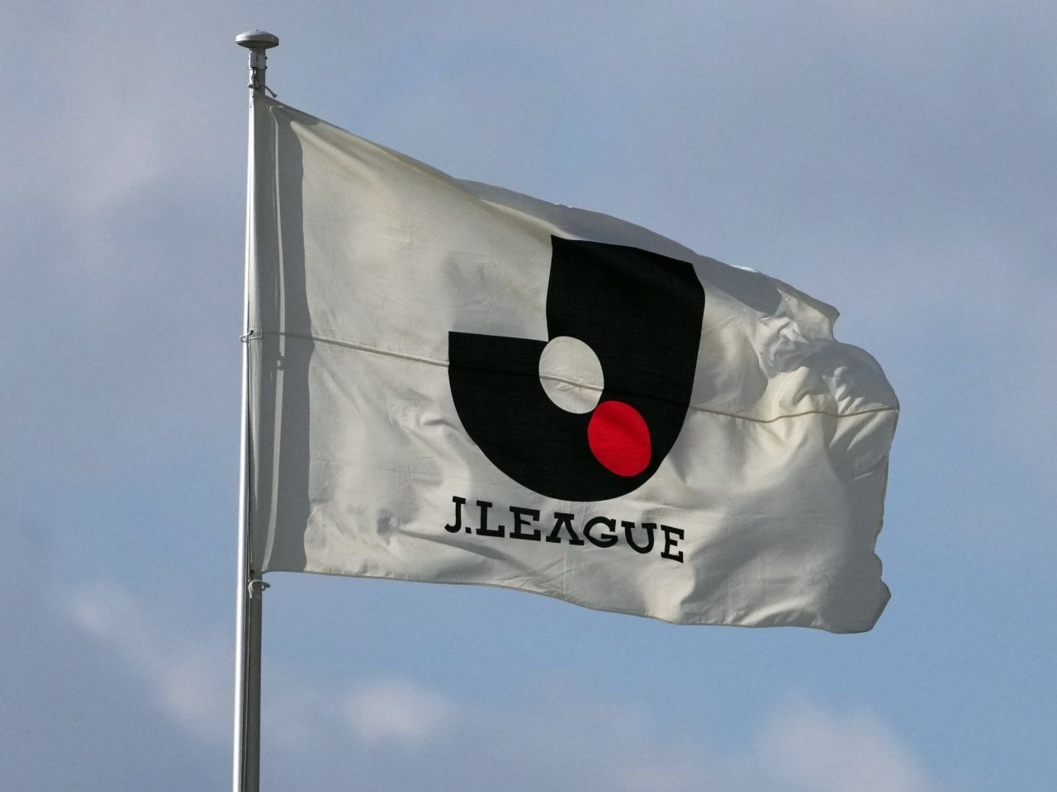
三平被诊断为左膝内侧半月板损伤，并于13日接受手术。俱乐部还公布了他通过球队发布的留言。 “大家辛苦了。 我结束了开赛前一个多月的备战期，也意识到自己实力还不够，所以决定先去修行一段时间。 如今的J联赛，裁判水平也在提高，比赛对抗强度要求更高。 我想练出能在这样的足球里也不会倒下的强壮身体，再回到球场。 接下来大家也许会暂时陷入‘三平罗思’的状态，但辛苦的时候请想起我的爆炸头。 只要保持笑容，就会有好事发生。 也请今后继续支持在甲府风林拼尽全力的球员们。”
原文：https://news.yahoo.co.jp/articles/f3c8255dd96047b5ba8c1a120e5195f9d0dbc9b8

